2009年福建公务员考试《行测》真题（春季）
第一部分 客观题
一、单选题（本大题共129小题，第1-34题0.7分，第35-59题0.8分，第60-64题0.7分，第65-129题0.8分，共计99.3分）
1. (2009福建)科学发展观的基本要求是：
A. 发展
B. 以人为本
C. 全面协调可持续
D. 统筹兼顾

2. (2009福建)胡锦涛同志在纪念十一届三中全会召开30周年大会上指出：我们要不动摇、不懈怠、( )，坚定不移地推进改革开放，坚定不移地走中国特色社会主义道路。
A. 不折腾
B. 不改变
C. 不踌躇
D. 不放弃

3. (2009福建)2008年党中央带领全国各族人民取得抗震救灾重大胜利。伟大抗震救灾精神是（ ）。
A. 万众一心、众志成城，不怕困难、顽强拼搏，坚忍不拔、敢于胜利
B. 万众一心、众志成城，不畏艰险、百折不挠，以人为本、尊重科学
C. 万众一心、众志成城，团结互助、和衷共济，迎难而上、敢于胜利
D. 为国争光，艰苦奋斗，精益求精，勇攀高峰，团结协作

4. (2009福建)2009年元旦是《告台湾同胞书》发表30周年纪念日，当前推动两岸关系和平发展的政治基础是（ ）。
A. 坚持大陆和台湾同属一个中国
B. 深化交流合作、推进协商谈判
C. 促进两岸同胞团结奋斗
D. 弘扬中华文化、加强精神纽带

5. (2009福建)中央经济工作会议指出，2009年经济工作的首要任务是（ ）。
A. 深化重点领域和关键环节改革
B. 保持经济平稳较快发展
C. 提高对外开放水平
D. 改善民生

6. (2009福建)甲乙两地居民的恩格尔系数分别为30%和32%，这可能表明（ ）。
A. 从生活水平看，乙地居民略高于甲地居民
B. 从收入水平看，甲地居民略高于乙地居民
C. 从收入水平看，乙地居民略高于甲地居民
D. 从生活水平看，甲地居民略高于乙地居民

7. (2009福建)面对当前世界金融危机的冲击，我国一般不适宜采取的经济措施为（ ）。
A. 实行积极的财政政策
B. 实行从紧的货币政策
C. 立足扩大内需
D. 加快发展方式转变和结构调整

8. (2009福建)下列有关国家与本国货币名称不匹配的是（ ）。
A. 英国—欧元
B. 俄罗斯—卢布
C. 印度—卢比
D. 印度尼西亚—盾

9. (2009福建)国务院出台《职工带薪年休假条例》，为劳动者享有休息休假权提供了法律保障，这主要体现了（ ）。
A. 我国经济实力逐步增强
B. 国务院具有立法职能
C. 国家机关坚持依法治国的原则
D. 党全心全意为人民服务的宗旨

10. (2009福建)某市公办学校全部向外来务工人员的子女开放，不允许再收取任何入学赞助费。这最主要体现的法律价值是（ ）。
A. 安全
B. 平等
C. 效率
D. 秩序

11. (2009福建)甲经贸公司租赁乙商场柜台代销丙厂名牌羽绒衣。下列行为违反了《反不正当竞争法》规定的是（ ）。
A. 在摊位广告牌上标明“厂家直销”
B. 在商场明显位置摆放该产品所获得的各种奖牌
C. 开展微利销售，实行“买一送一”
D. 对顾客一周之内来退货“不问理由一概退换”

12. (2009福建)具体行政行为的效力不包括（ ）。
A. 执行力
B. 拘束力
C. 确定力
D. 公信力

13. (2009福建)根据公务员考核的有关规定，连续（ ）年年度考核被评为“不称职”等级的公务员将被辞退。
A. 两
B. 三
C. 四
D. 五

14. (2009福建)“骏马能历险，犁田不如牛；坚车能载重，渡河不如舟”，这句话启发我们在用人方面要坚持（ ）。
A. 德才兼备原则
B. 适才适用原则
C. 法治管理原则
D. 任人唯贤原则

15. (2009福建)省政府办公厅要求各级各部门领导干部深入基层、走近群众开展春节慰问活动，秘书小王起草公文，他使用的公文文种应是( ) 。
A. 通告
B. 公告
C. 通知
D. 公报

16. (2009福建)下列对联最适合用于祝贺教师60周岁寿辰的是（ ）。
A. 为学有宗花甲成庆，诲人无倦恩重及门
B. 花甲有二犹在拼搏，赢得称颂留传万年
C. 碧桃献岁宜家受福，古稀逢春获寿延年
D. 执掌教坛垂六十载，栽培桃李满三千株

17. (2015河南)孔子提出“君子和而不同”的思想，“和而不同”反映了中华文化具有的特点是( )。
A. 民族性
B. 阶级性
C. 妥协性
D. 包容性

18. (2009福建)西欧有一句名谚：“中国人的头，阿拉伯人的口，法兰西人的手。”结合对古代科技史的理解，下列说法不正确的是（ ）。
A. 中国人的智慧创造了领先世界的科技成就
B. 古代欧洲的科技成就比中国的科技成就更高
C. 欧洲吸收和借鉴中国科技成就，形成近代科学
D. 阿拉伯人在东西方文化交流中起到了桥梁作用

19. (2009福建)北京奥运场馆“水立方”、“鸟巢”在建筑外形上相呼应，其设计体现了“天圆地方”的中国传统理念。这表明（ ）
A. 人的认识来源于客观，灵感来源于主观
B. 建筑艺术对建筑业有重大的指导作用
C. 创新是继承与发展的统一
D. 人们可以根据自己的需要创造出新的设想

20. (2009福建)在“首届京剧旦角最佳演员”的评选中，梅兰芳、程砚秋、尚小云、（ ）当选，被誉为京剧“四大名旦”。
A. 荀慧生
B. 常香玉
C. 王汉伦
D. 阎立品

21. (2015天津)许多国家的著名城市都是沿河而建的，下列组合正确的是（ ）。
A. 埃及—开罗—尼日尔河
B. 匈牙利—布达佩斯—易北河
C. 德国—汉堡—莱茵河
D. 法国—巴黎—塞纳河

22. (2009福建)“神舟”七号航天员进行出舱活动，这是中国人第一次真正触摸和感受到地球以外的世界。载人航天中三大基本技术是：天地往返、出舱行走、（ ）。
A. 释放伴飞小卫星
B. 深空探测
C. 在轨试验
D. 交会对接

23. (2015四川)蹦极运动员从高处跳下，弹性绳被拉展前做自由落体运动，被拉展后在弹性绳的缓冲作用下，下落到一定高度时速度减为零。下列说法中正确的是（ ）。
A. 弹性绳拉展前运动员处于失重状态，弹性绳拉展后运动员处于超重状态
B. 弹性绳拉展后运动员先处于失重状态，后处于超重状态
C. 弹性绳子拉展后运动员先处于超重状态，后处于失重状态
D. 运动员一直处于失重状态

24. (2011安徽)下列关于地震自救表述不正确的是（ ）。
A. 为防止次生灾害的发生，首先要切断电源、气源，防止火灾发生
B. 应疏散到高大建筑物、窄小胡同、陡山坡及河岸边
C. 在家中要就地避险，可选择较安全的地方(如床下、桌子底下)躲避
D. 住单元楼内，可选择开间小的卫生间、厨房、储藏室及墙角躲避

25. (2009福建)多数汽车的前窗都是倾斜的，最主要是为了（ ）。
A. 避免因反光而影响驾驶员视线
B. 减少空气阻力
C. 结构合理，视野开阔，承受冲击力强
D. 便于雨水流走

26. (2009福建)2009年1月6日，中国海军护航舰艇编队顺利抵达亚丁湾海域执行护航任务。亚丁湾位于（ ）。
A. 红海
B. 波斯湾
C. 地中海
D. 印度洋

27. (2018河北)许多人喜欢晨练，但从环境角度来看，城市早晨的空气并不新鲜，原因是（ ）。
A. 早晨空气中有时有逆温层，不利于污染物的扩散
B. 早晨空气中含有大量的二氧化碳
C. 早晨公路上汽车太多，污染严重
D. 早晨人们刚刚起床，不适宜在室外锻炼

28. (2009福建)白居易在登上庐山时写下：“人间四月芳菲尽，山寺桃花始盛开”。产生诗中景象的原因是（ ）。
A. 山地土壤贫瘠，桃树开花较迟
B. 山地由于海拔高，气温低，桃树开花来得迟
C. 山地云雾多，桃树开花来得迟
D. 山地空气稀薄缺氧，桃树开花较迟

29. (2009福建)当人静止地站在斜坡式电梯上随电梯一起向上运动时（手与电梯不接触），下列表述准确的是（ ）。
A. 人不受摩擦力作用
B. 人所受的摩擦力方向沿电梯面向下
C. 人所受的摩擦力方向沿电梯面向上
D. 人所受的摩擦力方向可能沿电梯向上，也可能向下

30. (2009福建)夏天，打开冰箱冷冻室的门，常常看到冷冻室中冒出一股白雾，这是( )。
A. 冰箱里的冰升华后有凝结成小水滴
B. 冰箱里原有的水蒸气凝结成的小水滴
C. 冰箱里的水变成水蒸气
D. 冰箱里外部空气中的水蒸气凝结成的小水滴

31. (2009福建)20世纪60年代初，美国贝尔实验室编写了一个名为“磁芯大战”的游戏，游戏中通过复制自身来摆脱对方的控制，这就是（ ）的第一个雏形。
A. “蠕虫”
B. “木马”
C. “病毒”
D. “黑客”

32. (2009福建)中共福建省委提出要努力把海峡西岸经济区建设成为“两个先行区”，“两个先行区”指的是（ ）。
A. 科学发展的先行区、对外交流合作的先行区
B. 科学发展的先行区、两岸人民交流合作的先行区
C. 改革开放的先行区、两岸人民交流合作的先行区
D. 改革开放的先行区、对外交流合作的先行区

33. (2009福建)1984年，福建省55名厂长、经理联名发出（ ）的呼吁信，开启了全国国有企业改革的先声。
A. “松绑放权”
B. “大念山海经”
C. “以智取胜”
D. “利用外资”

34. (2009福建)迄今为止，福建省自然景观、文化遗址被列入《世界遗产名录》的是（ ）。
A. 武夷山，三坊七巷
B. 福建土楼，三坊七巷
C. 三坊七巷，泰宁金湖
D. 武夷山，福建土楼

35. (2016新疆)下列成语中没有错别字的一项是：
A. 量体栽衣 甚嚣尘上
B. 提纲挈领 落华流水
C. 恼羞成怒 腹背受敌
D. 礼仪廉耻 里应外合

36. (2009福建)下列各句中，划横线的成语使用恰当的一项是：
A. 古人中不乏刻苦学习的楷模，悬梁刺股者、秉烛达旦者、闻鸡起舞者，在历史上__汗牛充栋__
B. “崇尚科学文明，反对迷信愚昧”图片展，将伪科学暴露得__淋漓尽致__，使观众深受教育
C. 本刊将_洗心革面__，继续提高稿件的编辑质量，决心向文学刊物的高层次、高水平攀登
D. 谈起电脑、互联网，这个孩子竟然说得头头是道、__左右逢源__，使在场的专家惊叹不已

37. (2009福建)①中华文明是世界古代文明中始终没有______、延续五千多年发展至今的文明。
②我国神舟七号载人飞船的成功发射，______了我国航天事业的又一新篇章。
③销声匿迹数十年的国家一级保护动物黑鹤、白鹤等20多种______鸟类，近年来出现在黄河入海口。
填入划横线部分最恰当的一项是：
A. 中断 揭穿 珍稀
B. 终断 揭露 珍奇
C. 终断 揭示 珍贵
D. 中断 揭开 珍稀

38. (2009福建)改革开放以来，随着市场经济的发展和政府职能的______，政府管理社会的方法逐步从行政管理向公共管理转变，公共事务的管理主体日趋多元化，______趋于多样化，正在形成以政府为______的、多元的、开放的公共管理体系。
填入划横线部分最恰当的一项是：
A. 转变 手法 中心
B. 转向 手段 中心
C. 转变 手段 核心
D. 转向 手法 核心

39. (2014河北)有位作家说，要想使自己生活的扁舟轻驶，务必要让它________的仅限于必不可少之物，不然轻则________无以进，重则可能压沉自己的生活之舟。道理很明白，什么都舍不得撒手，往往________什么都不得不________。
填入划横线部分最恰当的一项是：
A. 装载 徜徉 致使 割爱
B. 装载 徘徊 致使 舍弃
C. 承载 徜徉 导致 割爱
D. 承载 徘徊 导致 舍弃

40. (2009福建)一些同志____懂得建设社会主义精神文明的重要，____知道它在建设中国特色社会主义当中的地位，________在一定时期内能够做到两个文明一起抓，________当精神文明建设形势比较好、经济建设任务又很重要的时候，他们往往____自觉不自觉地将精神文明建设当成“软”任务来看待。
填入划横线部分最恰当的一项是：
A. 不 不 尽管 然而 才
B. 也 也 而且 但是 就
C. 又 又 而且 然而 则
D. 既 又 虽然 但是 也

41. (2015河南)亚当·斯密是一个经常被引用________很少被认真阅读的思想家，________亚当·斯密在大学的“真正身份”是讲授逻辑、修辞学、法理学的道德哲学教授，________他也同时被视为经济学的鼻祖和自由主义的典范。
填入划横线部分最恰当的是：
A. 却 虽然 但
B. 但 因为 所以
C. 而 虽然 但
D. 而 因为 所以

42. (2015安徽)郭教授认为，_______一个更加开放的绿色亚洲，是亚洲可持续发展的必由之路。
替换划横线部分最恰当的一项是：
A. 构想
B. 建造
C. 建构
D. 构成

43. (2009福建)这些志愿者，来自<line>五湖四海</line>，迅速地深入到抗灾第一线。
替换划横线部分最恰当的一项是：
A. 四通八达
B. 神州大地
C. 全国各地
D. 四面八方

44. (2009福建)全所职工在载人航天精神的<line>鼓舞</line>下，齐心协力攻克技术难关，成功克隆出一头牛。
替换划横线部分最恰当的一项是：
A. 鼓动
B. 鼓励
C. 激励
D. 激发

45. (2009福建)忠实与通顺，作为翻译的标准，应该是统一的整体，不能把两者割裂开来，与原意______的文字，不管多么通顺，都称不上是翻译。同样，译文词不达意也起不到翻译的作用。
填入横线部分最恰当的一项是：
A. 不谋而合
B. 截然相反
C. 如出一辙
D. 大相径庭

46. (2009福建)下列句子中的病句是：
A. “舆论监督强势”并不表明我国舆论监督到位和充分。
B. 发展现代农业，是保障我国粮食安全的根本途径。
C. 应对公共应急事件处置是基层干部执政能力的重要组成部分。
D. 专家指出，张经理在处置突发事件时流泪表明了他在应对复杂局面时缺乏对事态发展的判断和预测能力。

47. (2015四川)下列句子中，没有歧义的是：
A. “有偿新闻”应当受到批评，这是极其错误的。
B. 民族精神是衡量一个国家综合国力强弱的重要尺度，是国家软实力的重要体现。
C. 李教授接到遗传学会秘书组来信，信上说：“只要你单位同意，报销食宿费和路费，安排住处，领取大会出席证的问题可由我们解决”。
D. 村支部书记看见新来的下派干部很高兴，于是两人亲切地交谈起来。

48. (2009福建)下列句子中，语意不明确的是：
A. 隆重简短的欢送仪式之后，这架飞机开始了大陆民航56年来的首次台湾之旅。
B. 为满足广大游客的需要，华夏旅行社设计并开通了20余条红色旅游精品线路。
C. 在美国家庭中，汉语已成为继英语和西班牙语之后又一种得到广泛使用的语言。
D. 他在某杂志生活栏目上发表的那篇关于饮食习惯与健康的文章，批评的人很多。

49. (2009福建)下列句子中没有歧义的是：
A. 大家对护林员揭发村长带头偷运木料的问题，普遍感到非常气愤。
B. 实践证明，一个人知识的多寡，成就的大小，关键在于勤奋的程度。
C. 近期，福州和厦门的部分地区外来务工人员提前返乡了。
D. 两个朋友送的小福娃使他非常高兴。

50. (2009福建)未来学家科克伦认为今后五十年内，人脑可能与电脑直接相连。他说，到二十一世纪初科学家将开始进行把芯片和人脑直接相连的开发工作。只要解决芯片与大脑接口问题，这一设想完全可能变为现实。现在已经能把《大不列颠百科全书》的全部内容以分子大小的字体刻在一枚针的针尖上，因此，人们利用同样的技术也可用来开发植入大脑的芯片。
这段文字的主旨是：
A. 今后五十年内，人脑将可能与电脑直接相连
B. 科学家将进行把芯片和人脑直接相连的开发工作
C. 电脑对信息存取的能力可以与人脑相媲美
D. 目前，制约电脑植入人脑的关键是芯片与大脑接口问题

51. (2009福建)梁朝简文帝诗云：“紫燕跃武，赤兔越空。”二句中赤兔指良马，紫燕亦指良马。李善注谢灵运诗云：“文帝自代还。有良马九匹，一名飞燕骝。”在古代，武威铜马足下的飞燕无疑是用来比喻良马之神速，这种造型让人一看便知其意，所以铜马应直截了当取名为“紫燕骝”或“飞燕骝”，此名恰合古意，最为雅致贴切。
这段文字的主旨是：
A. 中国古代诗人多善于写马
B. 武威铜马足下的飞燕是用来比喻良马神速的
C. 武威铜马直接命名为“紫燕骝”或“飞燕骝”更为贴切
D. 南北朝文人都喜欢马

52. (2019辽宁)在教学活动中，教师起什么作用？叶圣陶先生的看法是：“各种学科的教学都一样，无非教师帮着学生学习的一串过程”。换句话说，教学、教学，就是“教”学生“学”，主要不是把现成的知识教给学生，而是把学习的方法教给学生，学生就可以受用一辈子。
这段文字的主旨是：
A. 教师要讲究教学方法
B. 教师应讲授学习的过程
C. 教师应把学习的方法教给学生
D. 教师教学主要不是把现成的知识教给学生

53. (2015贵州)在著名的优质麦产区山东省兖州市，国际粮商与改制后的基层粮管所合作，利用其收储网络大量收购小麦、玉米等粮源，形成具有一定规模的收储网络。在不断复制这种模式的同时，在国内企业已经进驻的地方，国际粮商开设面粉加工企业，利用掌握的优质粮源以及低价策略挤压国内企业生存空间。
下列选项中，最适合做本段文字标题的是：
A. 合作实现双赢
B. 国际粮商渗透中国粮区
C. 挤压并购悄然展开
D. 深远的意图

54. (2012吉林)地球上生命的历史也就是生物与它们的环境相互作用的历史。动植物的形体和习性在很大程度上是由环境造成的，而反向作用，即生物对其所在环境的实际影响则相对较小。只有到了20世纪，作为物种之一的人类才获得了足够的力量，有效地改变了他所在的世界——大自然。
对“足够的力量”的理解恰当的一项是：
A. 人类20世纪所取得的足以改变自然环境的力量
B. 地球上的生物施加给自然环境的反向作用力
C. 环境对地球上生物的作用和地球上生物对环境的反作用
D. 人类所获得的空前的改变社会环境的力量

55. (2009福建)重视加强领导干部的学习，是我们党保持和发展先进性，始终走在时代前列的重要保证，也是领导干部健康成长、提高素质、不断进步的重要途径。特别是在新形势下，领导干部只有认认真真地学习，才能始终跟上时代进步的潮流，才能担当起领导干部的重任。可以说，领导干部的学习水平，在很大程度上决定着工作水平和领导水平。
这段文字的主旨是：
A. 加强领导干部的思想建设，是我们党的建设的重要保证
B. 领导干部只有加强学习，才能提高理论素养
C. 领导干部的学习水平，在很大程度上关系到工作水平和领导水平
D. 加强领导干部的学习，对于加强党的建设和干部自身建设具有重要的意义

56. (2015贵州)据国际货币基金组织统计显示，发达国家最终消费支出占GDP的比例平均在80％左右，发展中国家平均约70％以上。而我国改革开放后，由于经济增长快，投资率较高，消费率出现稳步下降趋势，在55％—65％的区间波动。从2001年至今，消费率一直处在60％以下。消费在国民经济中所占比重大大低于国际平均水平。
由上述文字可以推断，我国的消费政策应调整为：
A. 大力提倡超前消费，超越发达国家80％的消费指标
B. 继续保持艰苦创业的优良传统，促使消费水平稳步下降
C. 进一步提高消费水平，保持经济的平稳较快发展
D. 维持既有消费水平，使国民经济发展保持后劲

57. (2012吉林)研究人员指出，<line>术语“生物降解”这个词的使用是不规范的。</line>些生产厂家说，这些产品如果在物理上发生了变化，则是可以生物降解的，它们一旦与其它物质混合，便会自然消失或者可以支持生物的成长。研究人员认为，真正的生物降解物质在需氧条件下可以分解成二氧化碳和水。在厌氧条件下它们则可以分解成甲烷和二氧化碳。然而，经他们试验的每个产品都不能降解，也不能达到上述标准。
根据文意，划横线部分的意思是：
A. “生物降解”不是一个科学术语
B. “生物降解”这个说法名不符实
C. “生物降解”在现实中根本不存在
D. “生物降解”这个术语的运用有语法错误

58. (2009福建)理想是由真实的素材构成的。缺乏这种认识，人类就不能切合实际地运用它的理想能力。真正的友谊，这一美好的理想，会激励我们竞争；但认识到它只是一个理想，实际上常含有一点虚幻的成分，这种认识乃是一种不可忽视的对幻想的解毒剂。__<line>友谊是如此，一切真理也都如此。</line>_
根据文意，对划横线部分理解不准确的是：
A. 友谊是由真实的素材构成的
B. 友谊常含有虚幻的成分
C. 友谊是幻想的解毒剂
D. 友谊与真理都是某种理想

59. (2018山西)经济学上所推崇的“橄榄型”收入分配结构，是指低收入和高收入相对较少，中等收入占绝大多数的收入分配结构，可以说是最理想的收入分配结构，这种结构要比我国目前的“金字塔型”结构稳定得多。在“更加注重社会公平”这一精神指导下，中央强调对不同的收入群体采取不同的调节办法，决心构建“橄榄型”收入分配结构。
对这段话理解不准确的是：
A. “橄榄型”收入分配结构比较有利于社会稳定
B. “金字塔型”收入分配结构是不太理想的收入分配结构
C. “橄榄型”收入分配结构比较注重社会公平
D. “金字塔型”收入分配结构改进的关键在于应优先增加中等收入人群的财富

60. (2009福建)近年来，不少国家纷纷实施“人与生物圈计划”，目的都是为了寻求同一个答案。为什么人类在享受自己获得和创造的财富时，会不时受到大自然的种种惩罚？因为人类在土壤侵蚀、沙漠化、滥伐森林、越来越多的物种灭绝、环境污染等所导致的生态系统退化中，逐步意识到自身还没有真正揭开人与生物圈之间的秘密。这段话中“秘密”一词具体指的是：
A. 人类为什么会受到自然的惩罚
B. 生态系统为什么会退化
C. 人类应怎样在维持生态平衡的同时来获得发展
D. 人类搞经济建设怎样才能适应环境

61. (2019辽宁)徐渭（字文长）创画雪竹的方法，所画极为精绝。有人评论说：“徐文长先生画雪竹，纯以明代瘦笔破笔燥笔断笔为之，绝不类竹；然后以淡墨水勾染而出，枝间叶上，罔非积雪，竹之全体，在隐约间矣。”
对徐渭画雪竹，下面的说法中与原文意思相符的是( )。
A. 他画雪竹时，取材不限于一类竹子，因而能使人隐约感到全体竹子的形象
B. 他画的雪竹，满身处处有雪，枝干叶若隐若现
C. 他画的竹虚实结合，因而不像竹子
D. 他能用不好的笔，画出极为精绝的艺术珍品

62. (2009福建)民间剪纸是劳动人民为了满足自身精神生活的需要而创造，并广为流传的一种艺术样式。它生存于劳动者深厚的生活土壤中，体现了人类艺术最基本的审美观念和精神品质，具有鲜明的艺术特色和生活情趣。剪纸艺术的产生主要是为了满足：
A. 社会物质生活的需求
B. 社会艺术情趣的需求
C. 社会价值取向的需求
D. 社会精神生活的需求

63. (2015贵州)蚂蚁是所有动物中最爱寻衅和好战的物种，尤其是以肉食为主的“狩猎蚁”。“狩猎蚁”的外交政策是永无休止的侵犯、武力争夺地盘，以及尽其所能地消灭邻近群体。由于其数量庞大，所以打起仗来，常常争得你死我活，场面十分壮观。特别是在食物短缺时，与其他群体的冲突则会达到高潮。早春时节，当群体开始发育的时期，“狩猎蚁”还会袭击其他种类的蚂蚁，争斗的结果总是以“狩猎蚁”的胜利而告终。
这段话直接支持这样一种观点，即：
A. 弱肉强食，适者生存
B. 枪杆子里面出政权
C. 狭路相逢勇者胜
D. 进攻是最有效的防守

64. (2009福建)科普，也就是科学普及。既然是一种普及的工作，那么为了达到普及的目的，在工作方式和风格上，或者比如说，在科普作品的形式和风格上，自然应具备某种流行的特色。如果连流行都做不到，怎么能叫普及呢？但在现实中，我国的科普作品虽然挂着普及的招牌，在大多数情况下，却实在难以称得上有流行特征。
这段话主要想告诉我们：
A. 科普按照一般观念，可以理解为科学技术的普及
B. 科普工作要求在工作方式和风格上应具有流行的特色
C. 我国的科普作品如果能真正具有流行特征，那么科学技术就能普及
D. 我国目前的科普作品并没有达到真正的普及，原因是不够流行

65. (2009福建)3，3+，5+，9，（ ;），13+
A. 9
B. 10
C. 11
D. 12

66. (2009福建)1，4，11，27，61，133，（ ）
A. 268
B. 279
C. 294
D. 309

67. (2009福建)7，21，14，21，63，（ ），63
A. 35
B. 42
C. 40
D. 56

68. (2009福建)637951，59736，6795，976，（ ）
A. 96
B. 69
C. 76
D. 67

69. (2015甘肃)15，39，65，94，128，170，（ ）
A. 180
B. 210
C. 225
D. 256

70. (2009福建)下列数中最大的是：
A. 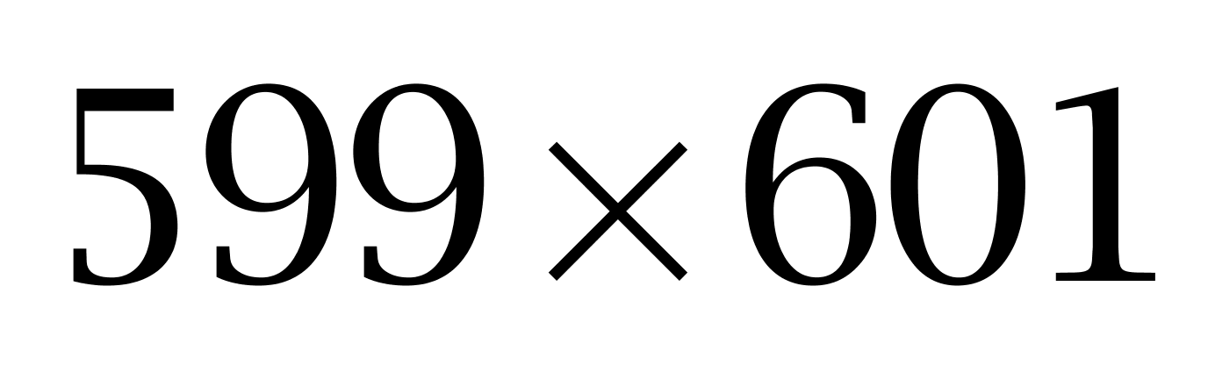
B. 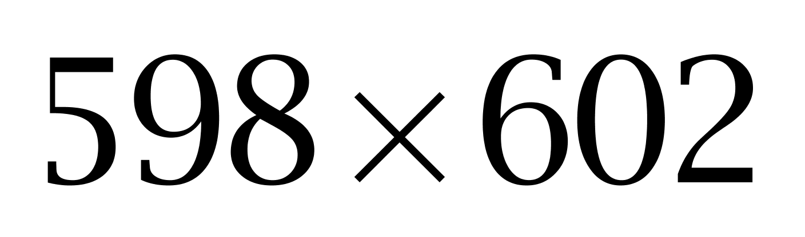
C. 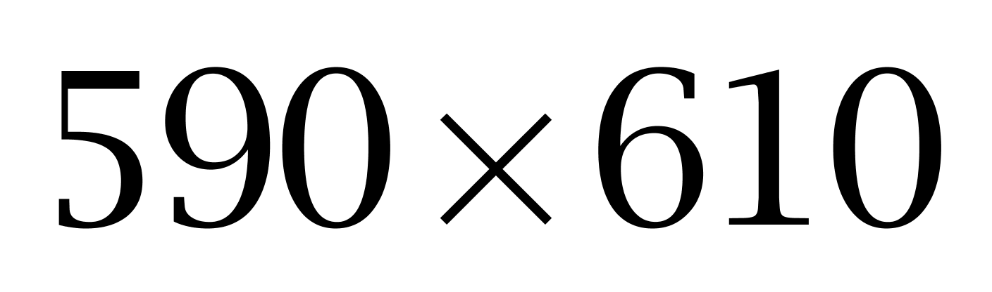
D. 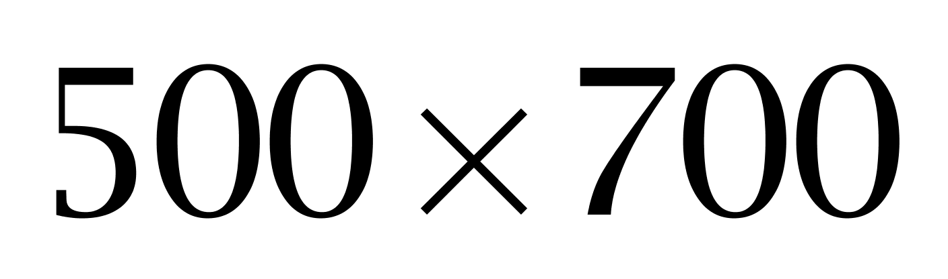

71. (2009福建)盒中有4个白球6个红球，无放回地每次抽取1个，则第二次取到白球的概率是( )
A. 2/15
B. 4/15
C. 2/5
D. 3/5

72. (2009福建)某村的一块试验田，以前这块地所种植的是普通水稻。现在将该试验田的1/3种上超级水稻，收割时发现该试验田水稻总产量是以前总产量的1.5倍。如果普通水稻的产量不变，则超级水稻的平均产量与普通水稻的平均产量之比是：
A. 5∶2
B. 4∶3
C. 3∶1
D. 2∶1

73. (2009福建)某人登山，上山时每走30分钟，休息10分钟；下山时每走30分钟，休息5分钟；下山的速度是上山速度的1.5倍。如果下山用了2小时15分，那么上山用的时间是：
A. 3小时40分
B. 3小时50分
C. 4小时
D. 4小时10分

74. (2009福建)某单位周六下午组织40名干部职工参加义务植树活动，共需挖树坑60个，运树苗不限。他们分为甲、乙、丙三组，每组劳动效率如下表所示。在保证挖好60个树坑的前提下，科学安排，可使运树苗的量达到最大。最多可运（ ）棵树苗。
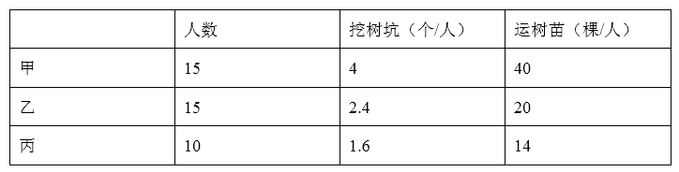
A. 600
B. 560
C. 540
D. 520

75. (2009福建)将下图沿线条折成一个正多面体。这个正多面体是：

A. 四面体
B. 六面体
C. 八面体
D. 十面体

76. (2009福建)请从所给的四个选项中，选择最适合的一个填在问号处，使之体现图形所表达的规律。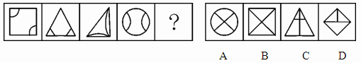

77. (2009福建)根据图1和图2的逻辑关系，下列选项中与图3有类似逻辑关系的是：
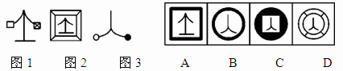

78. (2009福建)请从所给的四个选择项中，选择最适合的一个，使之呈现一定的规律性。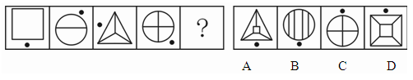

79. (2009福建)请从所给的四个选项中，选择最适合的一个填在问号处，使之呈现一定的规律性。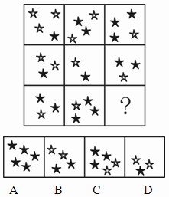

80. (2009福建)行政决策，是指国家行政机关及其工作人员为履行国家管理职能，在充分收集相关信息、系统论证的基础上，依法对要解决的问题作出科学决定的活动过程。根据上述定义，下列属于行政决策的是：
A. 某局长自行决定从国外引进某项目，后该项目取得巨大收益
B. 为解决企业的排污问题，某市政府在充分、系统论证的基础上作出了相应的决策，然而具体实施时该决策方案失败，造成了巨大的经济损失
C. 某政府机关为建设机关工作人员住宅收集了大量的资料，并对该建筑的设计问题召开会议，商讨并形成了相关决议
D. 甲市农业局局长去乙市考察，见乙市山区种植桉树取得较大收益，便决定在甲市东区平原地带也大面积种植桉树

81. (2009福建)电子政府，是指政府机构运用现代网络通讯与计算机技术，将其内部和外部的管理和服务职能通过精简、优化、整合、重组后到网上实现，打破时间、空间以及部门分隔的制约，为社会公众以及自身提供一体化的高效、优质、廉洁的管理和服务。根据上述定义，下列不属于电子政府的是：
A. 某市政府建立网络平台，将其原有全部的政务在网络上一一对应实现
B. 某市政府内部实行办公系统自动化
C. 某市政府建立内部信息化网络平台，使各部门实现信息共享
D. 某市政府向社会组织和个人开辟网上申报系统

82. (2015辽宁)一事不再罚，是指对当事人的同一违法行为，行政机关不得给予两次以上罚款的行政处罚。根据上述定义，下列违反一事不再罚的是：
A. 甲酒后驾车在A路段被罚款300元，后其继续驾驶在B路段又被罚款500元
B. 某市环保局对甲企业的违规排污行为罚款1万元，数日后市工商局又责令其停业整顿
C. 甲因走私香烟被县工商局罚款5000元，不久县法院以甲构成走私罪判其罚金6500元
D. 某县环保局对甲企业的违规排污行为罚款1万元并责令其停业整顿；由于此次排污所造成的后果严重，县工商局又对甲企业罚款2万元

83. (2009福建)非物质文化遗产，是指各族人民世代相承、与群众生活密切相关、通过口头和动作传承的各种传统文化表现形式和文化空间。根据上述定义，下列不属于我国非物质文化遗产的是：
A. 福建的高甲戏、歌仔戏、福州评话
B. 梁祝传说、白蛇传传说、孟姜女传说
C. 《红楼梦》、《水浒传》、《西游记》、《三国演义》
D. 火宫殿火神庙会、药王山庙会、自贡灯会

84. (2009福建)有限合伙企业，是指由普通合伙人和有限合伙人共同组成的合伙企业。其中普通合伙人对合伙企业债务无条件承担无限责任，有限合伙人以其认缴的出资额为限对合伙企业债务承担有限责任。根据上述定义，下列属于有限合伙企业的是：
A. 甲、乙为某合伙企业的合伙人，对因甲的过错所造成的合伙企业债务，甲承担无限责任；乙以其在合伙企业中的财产份额为限承担责任
B. 对合伙企业的债务，所有的合伙人承担无限连带责任
C. 企业的对外债务由企业以其自有资本承担，与甲、乙的个人财产无关
D. 某合伙企业，甲出资2万元，乙出资20万元。甲参与企业日常经营管理，乙不参与管理。后合伙企业经营亏损，对外欠债达100多万，对此债务甲承担无限责任，乙以20万为限承担赔偿责任

85. (2009福建)减量化，是指在生产、流通和消费等过程中减少资源的消耗和废物的产生，是循环经济的一种。根据上述定义，下列不属于减量化的是：
A. 某机动车制造企业按照国家规定的机动车燃油经济性标准，采用节油技术
B. 某企业根据市政府所提倡的精神，淘汰本企业耗能高的生产工艺
C. 某农业生产基地对农作物秸秆、畜禽粪便、废农用薄膜进行综合利用
D. 某公司严格执行产品包装标准，防止过度包装

86. (2009福建)货币政策，是指中央银行为实现既定的经济目标运用各种工具调节货币供给和利率，进而影响宏观经济的方针和措施的总和。主要的货币政策措施有：控制货币发行；控制和调节对政府的贷款；推行公开市场业务；改变存款准备金率；调整再贴现率；选择性信用管制；直接信用管制。根据上述定义，下列属于货币政策的选项共：①调整存款类金融机构人民币存款准备金率②调整证券交易印花税税率③调整一年期人民币存贷款基准利率④发行票据回笼货币⑤调整出口退税政策
A. 2项
B. 3项
C. 4项
D. 5项

87. (2009福建)同一律，是指在同一思维过程中，每一思想与自身同一。即每一概念、命题、论题等思维形式都保持一致、一贯、有确定的内容。根据上述定义，下列符合同一律的是：
A. 有人说：“群众是真正的英雄。我是群众。所以，我是真正的英雄。”
B. 有人说：“经验主义不能一概都反对，例如工作经验、生产经验就不应该反对。”
C. 有人攻击进化论时说：“你相信猴子为人类的祖先，那么请问你，你自己是由你的祖父，还是从你的祖母的猴群中变来的？”
D. 有人说：“正义的事业是不可战胜的，而我们的事业是正义的事业，所以我们的事业是不可战胜的。”

88. (2015云南)就业歧视，是指用人单位没有合法依据，对未来潜在的就业人员自行作出各种限制性条款，从而排除了本该符合相关职位的人员的平等就业权的一种现象。根据上述定义，下列属于就业歧视的是：
A. 某高等艺术院校发布《招生简章》要求女性报考者身高要达到160cm，男性要达到175cm
B. 某国有煤矿招聘井下作业矿工，要求应聘者为男性
C. 某公司招聘普通文员，要求应聘者为未婚女性
D. 某高校招聘教师，新聘教师若有本地户口安家费为1万元，若无本地户口安家费仅为5千元

89. (2009福建)生态阈值，是指生态系统从一种状态快速转变为另一种状态的某个点（生态阈值点）或一段区间（生态阈值带）。推动这种转变的动力来自某个或多个关键生态因子微弱的附加改变。其中生态阈值带暗含了生态系统从一种状态到另一状态逐渐转换的过程，而不像点型阈值那样发生突然的转变。根据上述定义，下列表述错误的是：
A. 若能够证明保存30％的原生植被可以保护大部分物种不受威胁，若低于30％则将严重威胁物种的生存，则30％为其生态阈值
B. 若经研究发现温度再升高基准温度的3.75％将使当地生态系统面临严重干旱的威胁，则3.75％为其生态阈值
C. 若经研究发现当鸟类栖息地从15％减少到7％的区间，鸟类多样性会逐渐下降，此间若加以保护可以恢复。但若减少到7％以下时，鸟类的多样性就会急速下降，则7％为其生态阈值
D. 若经研究发现某地相对空气湿度在44.7-53%区间将有利于当地植被生存，但若高于53%或低于44.7%将严重影响植被生存，则44.7和53%为其生态阈值

90. (2009福建)水∶水杯
A. 衣服∶衣架
B. 房子∶窗户
C. 货物∶集装箱
D. 拐杖∶轮椅

91. (2009福建)优雅∶优美
A. 黑暗∶黑色
B. 雨天∶湿润
C. 迅速∶迅捷
D. 距离∶质量

92. (2009福建)蒸汽机∶内燃机
A. 喷气机∶战斗机
B. 中药∶西药
C. 平板电视∶液晶电视
D. 脉冲电话∶数字电话

93. (2009福建)铅笔∶钢笔∶毛笔
A. 电话∶电视∶电脑
B. 足球∶篮球∶气球
C. 棉衣∶皮衣∶毛衣
D. 棉花∶棉衣∶棉被

94. (2009福建)花∶雪花∶杜鹃花
A. 瓜∶西瓜∶哈密瓜
B. 人∶白人∶机器人
C. 山∶黄山∶长白山
D. 海∶上海∶地中海

95. (2009福建)中国∶越南∶老挝
A. 法国∶瑞士∶意大利
B. 中国∶越南∶日本
C. 美国∶加拿大∶墨西哥
D. 巴西∶阿根廷∶巴拿马

96. (2009福建)基督教∶佛教∶禅宗
A. 生物∶遗传∶密码
B. 生物∶仿生∶遗传
C. 管乐∶弦乐∶提琴
D. 物理学∶大气物理学∶天文

97. (2011安徽)厂房 对于 （ ） 相当于 教室 对于 （ ）
A. 工厂；学生
B. 机器；教师
C. 工人；桌椅
D. 工厂；学校

98. (2009福建)政府∶行政∶奖励
A. 学校∶教师∶炒股
B. 部队∶战士∶作战
C. 农村∶农民∶粮食
D. 工厂∶生产∶制鞋

99. (2009福建)飞机∶天空
A. 树木∶树叶
B. 电流∶电线
C. 钟表∶指针
D. 历史∶史记

100. (2015河北)通过调查得知，并非所有的食品店都有卫生许可证。如果上述调查的结论是真实的，则可以推出的是：
A. 所有的食品店都没有卫生许可证
B. 少数食品店没有卫生许可证
C. 多数食品店有卫生许可证
D. 有的食品店确实没有卫生许可证

101. (2015河南)电影《非诚勿扰》在泉城上映，具有独家经营权的神州公司的宣传部门投入了100万元进行广告宣传，业务部组织了8家电影院超前放映和加长档期，财务部具体实施与各电影院收入分账，经过各部门的努力，公司最后赚得500万元。而公司在总结此项工作时却批评了宣传部门此次工作中的失误。以上事实如果为真，最能合理解释上述情况的是：
A. 公司宣传部没有事先跟其他部门沟通，宣传部门缺乏针对性
B. 公司宣传部的投入力度不足，《非诚勿扰》在白城上映时，白城公司投入了200万元
C. 由于忽视了该片自身具有免费宣传效应，公司宣传部的投入事实上过大
D. 公司宣传部的宣传在创意和形式上没有新的突破

102. (2009福建)行政复议法规定：公民、法人或者其他组织认为具体行政行为侵犯其合法权益，可以向上一级行政机关或者法律、法规规定的行政机关申请复议。行政诉讼法规定：对属于人民法院受案范围的行政案件，公民、法人和其他组织可以先向上一级行政机关申请复议，申请人不服复议的，可以在收到复议决定书之日起15日内向人民法院提起诉讼;也可以直接向人民法院提起诉讼。从以上论述，可以推导出的是：
A. 公民、法人或者其他组织对具体行政行为不服，只能申请行政复议
B. 公民、法人或者其他组织对具体行政行为不服，只能提起行政诉讼
C. 公民、法人或者其他组织对具体行政行为不服，不能直接提起行政诉讼
D. 公民、法人或者其他组织对行政复议决定不服，可以在法律规定的时间内提起行政诉讼

103. (2009福建)调查表明，在当今85-90岁的人中，极少数人是左撇子。社会学家研究认为，这是因为在80年前如果小孩用左手吃饭或写字就要挨打，所以被迫用右手。这项调查能够加强的论断是：
A. 用手习惯是遗传优势与社会压力的产物
B. 在过去，人们用左手还是右手存在不同的社会态度
C. 因为用右手的人可以长寿，所以父母逼迫用左手的小孩改变习惯
D. 使用右手更聪明，在科学上是站不住脚的

104. (2009福建)所有河南来京打工人员都办理了暂住证;所有办暂住证的人员都获得了就业许可证;有些河南来京的打工人员当上了门卫;有些武术学校的学员当上了门卫;所有的武术学校的学员都未获得就业许可证。如果上述情况是真的，无法断定为真的选项是：
A. 有些河南来京打工人员是武术学校的学员
B. 所有河南来京打工人员都获得了就业许可证
C. 有些门卫有就业许可证
D. 有些门卫没有就业许可证

105. (2009福建)某住宅小区扩建后，新搬入的住户纷纷向房地产公司投诉附近机场噪音太大，令人难以忍受。然而，老住户们并没有声援说他们同样感到噪音巨大。公司声称他们不会置住户的健康于不顾，但还是决定对投诉不准备采取措施。他们认为机场的噪音并不大，因为老住户并没有投诉。以下哪项如果为真，最能反驳房地产公司的上述观点?
A. 老住户们平时都佩戴了耳塞来解决问题，他们觉得挺有效果的
B. 老住户们没有声援投诉，是因为长期受噪音影响他们的听觉已经迟钝
C. 房地产承销商没有居住在这个小区，因此他们没有感觉到附近机场噪音巨大
D. 有些新住户对机场的噪音过分敏感，他们的投诉有刁难的嫌疑

106. (2009福建)某教授就死刑问题认为：杀人偿命，天经地义，严厉的刑罚在一定程度上阻止和预防重大犯罪，例如在美国，实行死刑的州，其犯罪率要比不实行死刑的州低。因此死刑能减少犯罪。以下选项最有可能质疑该教授观点的是：
A. 剥夺犯罪人生命的一种刑罚，在刑罚体系中最严厉的
B. 世界上许多国家在不同程度上废除了死刑
C. 美国的法律规定了在犯罪地起诉并按其法律裁决，许多罪犯因此经常流窜作案
D. 在最近几年，美国民间呼吁废除死刑的力量在不断减弱

107. (2009福建)清朝雍正年间，市面流通的铸币，其金属构成是铜六铅四，即六成为铜，四成为铅。不少商人出于利计，纷纷熔币取铜，使得市面的铸币严重匮乏，不少地方出现以物易物的现象。但朝廷征收市民的赋税，必须以铸币缴纳不得代以实物或银子，市民只得以银子向官吏购兑铸币用以纳税，不少官吏因此大发了一笔。这种情况，雍正以前的明清两朝历代从未出现过。从以上陈述可推出的结论有：①上述铸币中所含铜币的价值要高于该铸币的面值②上述用银子购兑铸币的交易中，并不按朝廷规定的比例成交③雍正以前明清两朝历代，铸币的铜含量均在六成以下④清朝雍正年间，铸币是唯一的货币形式
A. ①③
B. ①②
C. ③④
D. ②③

108. (2009福建)某音像公司制作的正版音乐光盘每张售价50元，赢利15元。而在市场上发现盗版制品每张仅售20元。因此盗版光盘如果销售10万张，就会给该音像公司造成150万元的损失。为使上述论证能够成立，必须假设的前提是：
A. 由于政府相关部门依法打击销售盗版光盘，因此很多人没有盗版光盘可买
B. 因封面包装的不同，很多消费者很容易识别出正版和盗版光盘
C. 如果没有盗版光盘，该公司生产正版光盘的销售量不会少于10万张
D. 非法光盘后来的销售价降低到一张15元

109. (2009福建)很多人认为对基础的研究投入大量经费似乎作用不大，因为直接对生产起作用的是应用型科技。但是，应用研究发展需要基础理论研究作后盾，纯理论研究可能暂时看不出有什么用处，但不能肯定将来也不会带来巨大利益。上述议论最可能假设的前提是：
A. 没有必要投入经费进行纯理论研究，因为它没有实际用途
B. 发现一种新的现象与开发它的实际用途之间存在时滞
C. 相比较而言，我们更该重点投入经费进行应用型科技研究
D. 当前的教育体制不利于进行纯理论研究

110. (2009福建)时代要求教师教育学生不是灌输知识，而是培养能力。提高教育质量的关键措施是尽快把目前的应试教育转变为素质教育。以下各项都可能是上述论述所假设的，除了：
A. 能力强的学生必须建立在掌握较多知识的基础上
B. 建立社会主义市场经济体制应培养能适应新时代要求的学生
C. 素质教育的重点是灌输知识
D. 目前我国中小学教育的弊端在于以应试为指挥棒

111. (2009福建)在打猎季节，在人行道上行走时被汽车撞伤的人数是树林中的打猎事故中受伤人数的2倍。因此，在打猎季节，人们在树林里比在人行道上行走安全。要评价上面的论证，最重要的是要知道：
A. 打猎季节在树林中行走的人数
B. 在打猎季节，马路上的行人和树林中人数的比例
C. 打猎季节在人行道行走时被撞伤的人数和总人数的比例
D. 在打猎季节，汽车司机和打猎人都能小心点，那么受伤的人数将会有所下降

112. (2009福建)审判员在法院工作，这些人在法院工作，所以这些人是审判员。与上述推理的方式最为相似的是：
A. 动物是由细胞构成的，植物是细胞构成的，微生物是由细胞构成的。所以全部生物都是由细胞构成的
B. 钟表是有一定构造，有规律的；世界也是有一定构造，有规律的。既然钟表是人制造出来的，世界也必然是人创造出来的
C. 经过对最近3个月销售的液态牛奶的跟踪调查，没有发现因有质量问题而退货或投诉的。因此，可以说这批液态奶的质量是合格的
D. 中子是基本粒子，中子是不带电的，因此有些粒子是不带电的

113. (2009福建)以下能驳倒'他既会弹钢琴，也会弹吉他”的有：①他会弹吉他，但不会弹钢琴②他会弹钢琴，但不会弹吉他③他既不会弹钢琴也不会弹吉他④他或者不会弹钢琴或者不会弹吉他⑤如果他不会弹钢琴那么他也不会弹吉他
A. 2项
B. 3项
C. 4项
D. 5项

114. (2009福建)法律制度是人类社会发展到一定阶段的产物，战国时期魏国李悝制定了《法经》，它是中国历史上第一部系统的封建成文法典。唐代在总结前代立法经验的基础上制定了《永徽律疏》，即《唐律疏议》。《永徽律疏》的完成标志着封建立法达到最高水平，成为中华法系法律制度的代表性法典，对后世及亚洲其他封建国家产生了深远的影响。由此无法推出的是：
A. 《法经》的内容为唐代的立法所继承和发展
B. 《法经》是中国现存的最早的一部封建法典
C. 《永徽律疏》是中国古代法律制度的成熟之作，因此研究中华法系必须研读该法律
D. 《唐律疏议》代表了中国封建立法的最高水平，并对明清法律产生很大的影响

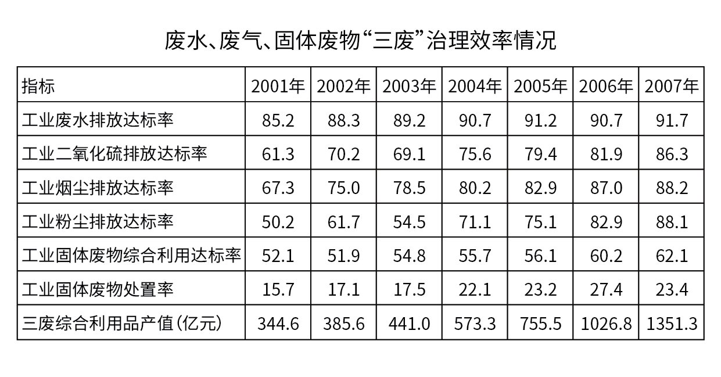
115. (2009福建)2006年，&quot;三废”综合利用产品产值比2001年增长了：
A. 1.73倍
B. 1.98倍
C. 2.19倍
D. 2.98倍

116. (2009福建)从2001年到2007年，排放达标率逐年提高的是：
A. 工业废水
B. 工业二氧化硫
C. 工业烟尘
D. 工业粉尘

117. (2009福建)从2001年到2007年，排放达标率提高最明显的是：
A. 工业废水
B. 工业二氧化硫
C. 工业烟尘
D. 工业粉尘

118. (2009福建)工业固体废物处置率比上年提高最明显的是在：
A. 2002年
B. 2004年
C. 2005年
D. 2006年

119. (2009福建)下列说法不正确的是：
A. 2007年工业废水排放达标率比2001年提高了6.5个百分点
B. 2007年工业固体废物综合利用率比2001年提高了10.0个百分点
C. 从2001年到2007年，“三废”综合利用取得了较高的经济效益，综合利用产品价值提高了近3倍
D. 从2001年到2007年,“三废”达标治理效率、工业固体废物综合利用率及工业固体废物处置率均呈逐年上升趋势，说明工业固体废物治理与综合利用取得了很大成效

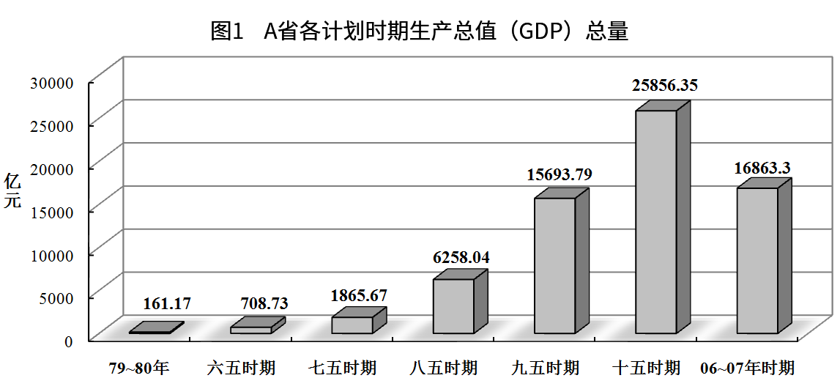图1 A省各计划时期生产总值（GDP）总量
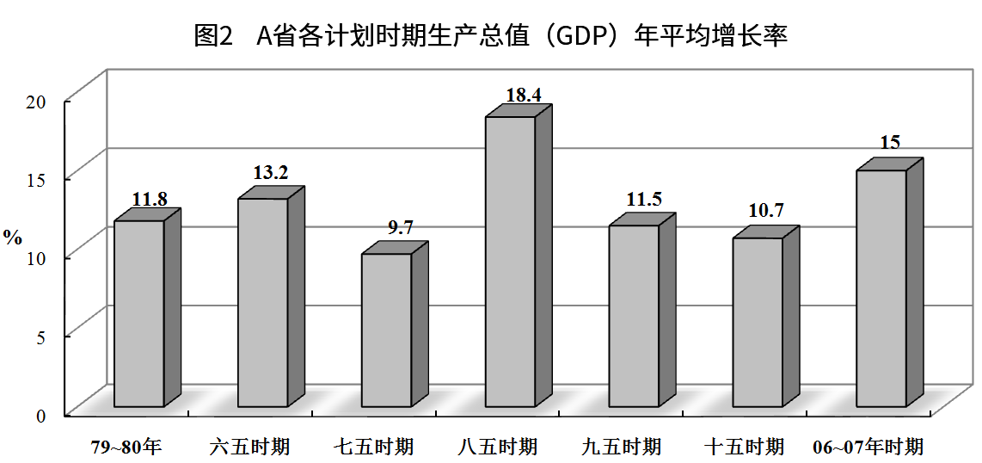图2 A省各计划时期生产总值（GDP）年平均增长率
120. (2009福建)从1981年到2005年，A省生产总值年均增长率最高的是( )。
A. “六五”时期
B. “八五”时期
C. “九五”时期
D. “十五”时期

121. (2009福建)已知A省2007年生产总值为9075亿元，&quot;十一五”时期年均增长率不变，在2008年可实现的生产总值为：
A. 10113.16亿元
B. 10397.21亿元
C. 10436.25亿元
D. 11078.65亿元

122. (2009福建)A省十五时期的生产总值比六五时期增加了：
A. 33.48倍
B. 35.48倍
C. 36.48倍
D. 37.24倍

123. (2009福建)从1979年到2007年，A省生产总值总量为：
A. 50543.75亿元
B. 67146.25亿元
C. 67407.05亿元
D. 68512.25亿元

124. (2009福建)在下列关于A省的说法中，不能从图中得出结论的是：
A. “十五”时期的GDP总量大约是“九五”时期的1.65倍
B. 生产总值年均增长除了“七五”时期低于10％外,其余时期均高于10％
C. 如果保持现有的GDP年增长率，可以预测“十一五”时期的生产总值将明显高于“十五”时期
D. 改革开放30年来，国民经济得到了迅猛发展，2007年GDP增速居全国第二位

改革开放以来，某省从业人员总量伴随经济增长而持续增加，城乡就业规模不断扩大。就业结构经过调整逐步合理，从业人员素质逐步提高，城镇登记失业率稳中有降，成功地解决了经济结构调整以及城市化进程中的就业问题。至2007年底，某省从业人员总量达到2015.33万人，比1978年底增加1090.92万人，年均增长2.7％，全省从业人员占全省总人口比重比1978年上升了18.5个百分点，达到56.3％。其中，全省城镇从业人员数673.26万人，比1978年增长了2.26倍。仅2001~2007年7年间就增加251.16万人，占1978年以来增加人数的53.8％。从2003年以来，城镇登记失业率持续下降，2007年全省城镇登记失业率为3.9％，比2002年低0.3个百分点，比全国同期平均水平低0.1个百分点。人员素质显著提高。全省国有企事业单位专业技术人员从1978年的8.41万人增加到2007年的62.38万人。1982年至2007年，大专及以上文化程度的人口占总人口的比重从0.6％上升到4.8％，高中（含中专）人口所占比重从5.7％上升到12.0％，而文盲、半文盲人口比重从25.2％下降到到10.0％。人员素质的提高，专业技术人员的增加，为全省经济建设奠定了良好的基础。
125. (2009福建)
到2007年底，该省全社会从业人员总量比1978年底增长了：
A. 1.02倍
B. 1.18倍
C. 1.32倍
D. 2.26倍

126. (2009福建)根据文中资料，可推算出1978年该省总人口大约为：
A. 2162万人
B. 2446万人
C. 2542万人
D. 2668万人

127. (2009福建)改革开放三十年以来，该省城镇从业人数净增( )，平均每年增加( )。
A. 251.16万人8.37万人
B. 362.40万人12.08万人
C. 379.24万人12.64万人
D. 466.74.万人15.56万人

128. (2009福建)2007年该省国有企事业单位专业技术人员总数比1978年增长了：
A. 5.38倍
B. 6.42倍
C. 7.42倍
D. 8.21倍

129. (2009福建)根据文中资料，不能得出的结论是：
A. 近年来，该省失业人数持续下降，预计今后几年将进一步下降
B. 2001~2007年七年间，该省城镇从业人数大幅度提高
C. 改革开放三十年以来，该省劳动就业成绩显著
D. 改革开放三十年以来，该省劳动人员素质显著提高，学历层次也明显提高

二、多选题（本大题共1小题，每题0.7分，共计0.7分）
1. (2009福建)下列行政机关中可以制定地方政府规章的是（ ）。
A. 福建省政府
B. 厦门市政府
C. 泉州市政府
D. 福州市政府

参考答案与解析
第一部分 客观题
一、单选题
第1题
【知识点】 政治常识（其它）
【答案】 C
【解析】 本题考查政治常识。全面协调可持续是科学发展观的基本要求。故选C。
【来源】 2008年广西公务员考试《行测》真题第19题,2009年黑龙江公务员考试《行测》真题（A卷）第2题,2009年福建公务员考试《行测》真题（春季）第1题

第2题
【知识点】 毛泽东思想与中国特色社会主义理论体系
【答案】 A
【解析】 本题考查时事政治。2008年12月18日胡锦涛同志在纪念十一届三中全会召开30周年大会上指出，我们的伟大目标是，到我们党成立１００年时建成惠及十几亿人口的更高水平的小康社会，到新中国成立１００年时基本实现现代化，建成富强民主文明和谐的社会主义现代化国家。只要我们不动摇、不懈怠、不折腾，坚定不移地推进改革开放，坚定不移地走中国特色社会主义道路，就一定能够胜利实现这一宏伟蓝图和奋斗目标。因此，选择A选项。
【来源】 2009年福建公务员考试《行测》真题（春季）第2题

第3题
【知识点】 毛泽东思想与中国特色社会主义理论体系
【答案】 B
【解析】 本题考查时事政治。胡锦涛同志在抗震救灾先进基层党组织和优秀共产党员代表座谈会上的讲话中指出，万众一心、众志成城，不畏艰险、百折不挠，以人为本、尊重科学是伟大抗震救灾精神。因此，选择B选项。
【来源】 2009年福建公务员考试《行测》真题（春季）第3题

第4题
【知识点】 历史常识（其它）
【答案】 A
【解析】 本题考查历史常识。党的十七大报告指出：“坚持一个中国原则，是两岸关系和平发展的政治基础。尽管两岸尚未统一，但大陆和台湾同属一个中国的事实从未改变。”故选A。
【来源】 2009年福建公务员考试《行测》真题（春季）第4题

第5题
【知识点】 毛泽东思想与中国特色社会主义理论体系
【答案】 B
【解析】 本题考查时事政治。中央经济工作会议指出，必须把保持经济平稳较快发展作为2009年经济工作的首要任务。因此，选择B选项。
【来源】 2009年北京公务员考试《行测》真题（应届）第2题,2009年福建公务员考试《行测》真题（春季）第5题

第6题
【知识点】 经济常识（其它）
【答案】 D
【解析】 本题考查经济常识。恩格尔系数是指食品支出总额占个人消费支出总额的比重，是衡量居民生活水平的一个重要标志。恩格尔系数越小，说明居民生活水平越高。甲地居民比乙地居民恩格尔系数小，说明甲地居民比乙地居民的生活水平高。故选D。
【来源】 2009年福建公务员考试《行测》真题（春季）第6题

第7题
【知识点】 经济常识（其它）
【答案】 B
【解析】 本题考查经济常识。经济危机是经济发展过程中周期爆发的产能过剩的危机，在此情况下，需要扩大内需，刺激消费。从紧的货币政策会使货币供应量减少，进一步降低社会总需求，抑制消费,不利于应对经济危机。故选B。
【来源】 2009年福建公务员考试《行测》真题（春季）第7题

第8题
【知识点】 经济常识（其它）
【答案】 A
【解析】 本题考查国家与货币的对应。英国的货币是英镑，欧元是欧盟中19个国家的货币，不包括英国。因此，选择A选项。
【来源】 2009年福建公务员考试《行测》真题（春季）第8题

第9题
【知识点】 法理学
【答案】 C
【解析】 本题考查法律常识。A选项没有体现。B选项不符合提议。C选项正确，国务院作为国家机关，出台《职工带薪年休假条例》来保障劳动者休息休假的权利，体现国家机关坚持依法治国原则。D选项没有体现。故选C。
【来源】 2009年福建公务员考试《行测》真题（春季）第9题

第10题
【知识点】 法理学
【答案】 B
【解析】 本题考查法律常识。A选项没有体现。B选项正确，公办学校向外来务工人员子女开放，取消差别待遇，这体现的法律价值是“平等”。C选项没有体现。D选项没有体现。故选B。有疑问要解答，请在公众号“一起学公基”留言。
【来源】 2009年福建公务员考试《行测》真题（春季）第11题

第11题
【知识点】 经济法
【答案】 A
【解析】 本题考查法律常识。《反不正当竞争法》第九条规定：“经营者不得利用广告或者其他方法，对商品的质量、制作成分、性能、用途、生产者、有效期限、产地等作引人误解的虚假宣传……”甲经贸公司为代销，而在广告牌上却标明“厂家直销”，明显属于虚假宣传。故选A。
【来源】 2009年福建公务员考试《行测》真题（春季）第12题

第12题
【知识点】 行政法
【答案】 D
【解析】 本题考查行政法。具体行政行为的效力包括拘束力、执行力和确定力，不包括公信力。因此，选择D选项。
【来源】 2009年福建公务员考试《行测》真题（春季）第13题

第13题
【知识点】 行政法
【答案】 A
【解析】 本题考查公务员法。《公务员法》第八十三条规定，在年度考核中，连续两年被确定为不称职的应予以辞退。因此，选择A选项。
【来源】 2009年福建公务员考试《行测》真题（春季）第14题

第14题
【知识点】 公共管理常识
【答案】 B
【解析】 本题考查管理常识。“骏马能历险，犁田不如牛；坚车能载重，渡河不如舟”体现了扬长避短的用人艺术，人尽其才，物尽其用，是每个单位合理使用人力资源的课题。做到以岗定人，让人在岗位上有施展空间，产生成就感，体现了适才适用的原则。故选B。
【来源】 7.06今日作业-常识判断第4题,09.28今日作业-常识判断第15题,2009年福建公务员考试《行测》真题（春季）第15题

第15题
【知识点】 公文常识
【答案】 C
【解析】 本题考查公文常识。根据《国家行政机关公文处理办法》第九条规定，通知适用于批转下级机关的公文，转发上级机关和不相隶属机关的公文，传达要求下级机关办理和需要有关单位周知或执行的事项，任免人员。题干中秘书小王起草的公文属于要求下级机关执行的事项。因此，选择C选项。A项：通告适用于公布社会各有关方面应当遵守或者周知的事项。B项：公告适用于向国内外宣布重要事项或者法定事项。D项：《国家行政机关公文处理办法》中没有公报这一公文文种。2012年的《党政机关公文处理工作条例》中增加公报，适用于公布重要决定或者重大事项。故选C。
【来源】 2009年福建公务员考试《行测》真题（春季）第16题

第16题
【知识点】 人文常识（其它）
【答案】 A
【解析】
本题考查人文常识。A项，当选，“为学有宗花甲成庆，诲人无倦恩重及门”中“花甲”指60岁，“诲人无倦”形容教师师德高尚，最适合用于祝贺教师60周岁寿辰。B项，不当选，“花甲有二”指62岁。C项，不当选，“古稀”指70岁。D项，不当选，“执掌教坛垂六十载”意思是从事教师职业60年，则实际年龄一定大于60岁，不符合实际情况。因此本题选A。

【来源】 2009年福建公务员考试《行测》真题（春季）第17题

第17题
【知识点】 人文常识（其它）
【答案】 D
【解析】 本题考查人文常识。“和而不同”出自《论语》，指君子在人际交往中能够和他人和睦相处，但在具体问题上不随便附和。从民族文化的角度来看，“和而不同”体现了中华文化所特有的包容性。故选D。
【来源】 2009年福建公务员考试《行测》真题（春季）第18题,2015年河南省新郑市事业单位考试《职业能力倾向测验》第12题

第18题
【知识点】 科技成就
【答案】 B
【解析】 本题考查科技成就。题干中的名谚意为中国人发明出的东西，经阿拉伯人的传播，为欧洲人所使用，反映了不同国家在古代科技发展过程中所体现出来的不同的作用，并未体现古代欧洲科技成就比中国更高。故选B。
【来源】 2009年福建公务员考试《行测》真题（春季）第19题

第19题
【知识点】 认识论
【答案】 C
【解析】 “水立方”和“鸟巢”是时代的产物，其新颖时尚的设计风格却体现出了中国的传统理念，因此可以说，它们是在继承中国传统的基础上，加入创新元素发展而来的。所以，正确答案是C。
【来源】 2009年福建公务员考试《行测》真题（春季）第20题

第20题
【知识点】 人文常识（其它）
【答案】 A
【解析】 本题考查人文常识。1927年在北京《顺天时报》举办的评选“首届京剧旦角最佳演员”活动中，梅兰芳、程砚秋、尚小云、荀慧生当选，被誉为京剧“四大名旦”。故选A。
【来源】 2009年福建公务员考试《行测》真题（春季）第21题

第21题
【知识点】 地理常识（其它）
【答案】 D
【解析】 本题考查地理常识。巴黎是法国的首都，沿塞纳河两岸而建。塞纳河是法国北部大河，其排水网络的运输量占法国内河航运量的大部分。故选D。
【来源】 2009年福建公务员考试《行测》真题（春季）第22题,2015年云南省丽江市华坪县事业单位考试《职业能力倾向测验》真题第10题,2015年天津市事业单位考试《职业能力倾向测验》第19题

第22题
【知识点】 科技成就
【答案】 D
【解析】 本题考查科技成就。天地往返、出舱行走、交会对接被称为载人航天中最重要的三大基本技术。故选D。
【来源】 2009年福建公务员考试《行测》真题（春季）第23题

第23题
【知识点】 物理常识
【答案】 B
【解析】 本题考查物理常识。A项，错误，弹性绳拉展前运动员处于失重状态。弹性绳拉展后，人的向下加速度先变小，直到为0，在这个过程中人依旧处于失重状态。所以弹性绳拉展后运动员还有一段时间是处于失重状态的，选项表述错误。B项，正确，根据物理学知识，物体在垂直方向的合力是向下时，该物体处于失重状态，即垂直方向上加速度向下，就是的失重状态；物体在垂直方向的合力是向上时，该物体处于超重状态，即垂直方向上加速度向上，就是的超重状态。根据这一判定原则，我们可以知道，弹性绳拉展前运动员处于失重状态，弹性绳拉展后，人的向下加速度先变小，直到为0，此时人的速度最大，加速度变为0之后再转变为向上的加速度，直到人的速度减为0。故在弹性绳展开后，人先处于失重状态，然后处于超重状态。C项，错误，与正确项B正好相反，表述错误。D项，错误，运动员从高处跳下到速度减为零的整个过程的状态是：弹性绳拉展前运动员处于失重状态，弹性绳拉展后运动员先处于失重状态，后处于超重状态。选项表述错误。故选B。
【来源】 2009年福建公务员考试《行测》真题（春季）第24题,2015年四川省成都市大邑县事业单位考试《职业能力倾向测验》第19题

第24题
【知识点】 科技常识其它
【答案】 B
【解析】 本题考查科学常识。破坏性地震从人感觉振动到建筑物被破坏平均只有12秒钟，在这短短的时间内应根据所处环境迅速作出保障安全的抉择。如果住的是平房，那么可以迅速跑到门外。如果住的是楼房，千万不要跳楼，应立即切断电闸，关掉煤气，暂避到洗手间等跨度小的地方，或是桌子、床铺等下面，震后迅速撤离，以防强余震。人多先找藏身处。学校、商店、影剧院等人群聚集的场所如果遇到地震，最忌慌乱，应立即躲在课桌、椅子或坚固物品下面，待地震过后再有序地撤离，远离危险区。如在街道上遇到地震，应用手护住头部，迅速远离楼房，到街心一带。如在郊外遇到地震，要注意远离山崖、陡坡、河岸及高压线等。正在行驶的汽车和火车要立即停车。如果震后不幸被废墟埋压，要尽量保持冷静，设法自救。无法脱险时，要保存体力，尽力寻找水和食物，创造生存条件，耐心等待救援。故选B。
【来源】 综合模考第一季第7题,模考周（五）第20题,2011年安徽公务员考试《行测》真题第27题,2009年福建公务员考试《行测》真题（春季）第25题

第25题
【知识点】 科技常识其它
【答案】 A
【解析】 本题考查生活常识。多数汽车的前窗倾斜是为了防止镜面反射。如果车的挡风玻璃竖着安装，那么车内的乘客就会在挡风玻璃上成一个虚像，虚像会干扰司机的视线，使其分不清乘客和行人，可能会导致交通事故。故选A。
【来源】 2009年福建公务员考试《行测》真题（春季）第26题

第26题
【知识点】 地理常识（其它）
【答案】 D
【解析】 本题考查地理常识。亚丁湾是印度洋西北的海湾，它通过曼德海峡与北方的红海相连。故选D。
【来源】 2009年福建公务员考试《行测》真题（春季）第27题

第27题
【知识点】 科技常识其它
【答案】 A
【解析】 本题考查生活常识。早晨往往会出现气温逆增现象，即上层气温高，地表气温低。大气上下对流活动减缓，废气等污染物不能向大气上层扩散，于是聚集和停留在近地面层，使空气混浊，故不适宜锻炼。故选A。
【来源】 2009年福建公务员考试《行测》真题（春季）第28题,2018年9月9日河北省邢台市桥东区招聘劳务派遣人员《职业能力倾向测验》第49题

第28题
【知识点】 地理常识（其它）
【答案】 B
【解析】 本题考查地理常识。海拔越高气温越低，山顶和山脚由于海拔高低不同、温差较大，呈现不同的气候类型。桃花一般三月盛开，但“山寺”（庐山香炉峰顶的大林寺）比“人间”（庐山下的平地村落）海拔高温度低，导致桃花于四月才盛开。故选B。
【来源】 2009年福建公务员考试《行测》真题（春季）第29题

第29题
【知识点】 科技常识其它
【答案】 C
【解析】 本题考查物理常识。当人静止地站在斜坡式电梯上随电梯一起向上运动时，如果手与电梯不接触，那么为了保持平衡，人所受的摩擦力方向一定是沿电梯面向上的。因此本题选C。
【来源】 2009年福建公务员考试《行测》真题（春季）第30题

第30题
【知识点】 科技常识其它
【答案】 D
【解析】 本题考查物理常识。冰箱内温度较低，打开冰箱门时，冰箱外部空气中的水蒸气遇冷液化成小水滴，在空气中形成了“白雾”。因此，选择D选项。A项：冰箱里的温度低于外界，不会发生“遇冷凝结”这种现象。B项：升华，指由固态直接变成气态。凝结，指气体遇冷变成液体。冰箱打开，飘出来的冷空气主要是冰箱内部原有的冷空气，而非冰升华后的冷空气。C项：冰箱打开之后的“白雾”是液态水，不是水蒸气。故选D。
【来源】 2008年内蒙古公务员考试《行测》真题（春季）第12题,2009年福建公务员考试《行测》真题（春季）第31题,2008年内蒙古公务员考试《行测》真题（秋季）第12题

第31题
【知识点】 科技常识其它
【答案】 C
【解析】 本题考查科学常识。游戏中通过复制自身来摆脱对方的控制，同时“吃掉”对方的程序，这就是所谓“病毒”的第一个雏形。故选C。
【来源】 2009年福建公务员考试《行测》真题（春季）第32题

第32题
【知识点】 地理常识（其它）
【答案】 B
【解析】 本题考查地理常识。福建省委八届三次全会后，建设“两个先行区”开始涌动。“两个先行区”是指把海峡西岸经济区建设成为科学发展的先行区、两岸人民交流合作的先行区。故选B。
【来源】 2009年福建公务员考试《行测》真题（春季）第33题

第33题
【知识点】 地理常识（其它）
【答案】 A
【解析】 本题考查地理常识。1984年3月24日，福建55位厂长、经理联名发出《请给我们“松绑”》的呼吁信，成为国企改革的标志性事件。故选A。
【来源】 2009年福建公务员考试《行测》真题（春季）第34题

第34题
【知识点】 地理常识（其它）
【答案】 D
【解析】 本题考查地理常识。福建武夷山于1999年12月被联合国教科文组织列入《世界遗产名录》；福建土楼于2008年7月6日在加拿大魁北克城举行的第32届世界遗产大会上被正式列入《世界遗产名录》。故选D。
【来源】 2009年福建公务员考试《行测》真题（春季）第35题

第35题
【知识点】 基础知识
【答案】 C
【解析】 基础知识题。
A项“量体栽衣”的“栽”错误，应改为“裁”。B项“落华流水”的“华”错误，应改为“花”。C项没有错别字。D项“礼仪廉耻”的“仪”错误，应改为“义”。
因此本题选C。
【来源】 2009年福建公务员考试《行测》真题（春季）第36题,2016年2月新疆库尔勒市事业单位考试《行政职业能力测验》真题第38题

第36题
【知识点】 基础知识
【答案】 B
【解析】 基础知识题。
A项“汗牛充栋”形容书籍极多，不能形容人，可改为“比比皆是”“不胜枚举”。
B项“淋漓尽致”形容文章或谈话详尽透彻，也指暴露得很彻底，在该句使用恰当。
C项“洗心革面”比喻彻底悔改，通常是之前做了错事，现在改正，不适合形容刊物的改版或更新，可改为“焕然一新”。
D项“左右逢源”形容做事得心应手，怎样进行都很顺利，也比喻办事圆滑，形容一个孩子讨论互联网不符合语境，可删除。
因此本题选B。
【来源】 2009年福建公务员考试《行测》真题（春季）第37题

第37题
【知识点】 实词辨析
【答案】 D
【解析】 实词辨析题。先寻找提示性信息，再对比选项。
第一空根据“延续五千多年发展至今”可知，该空应体现“中华文明在发展的过程中没有中途停止过”这一含义。“终断”指最终停止，不符合文意，排除B项和C项。“中断”指中途停止或断绝，符合文意。
第二空根据“我国神舟七号载人飞船的成功发射”“又一新篇章”可知，该空应体现积极的感情倾向。“揭穿”指揭露，揭破，一般搭配阴谋、谎言等，含有消极感情倾向，排除A项。锁定答案D项。
验证第三空。“珍稀”指珍贵而稀有，与前面“销声匿迹数十年的国家一级保护动物”呼应。
因此本题选D。
【来源】 2009年福建公务员考试《行测》真题（春季）第38题

第38题
【知识点】 实词辨析
【答案】 C
【解析】 实词辨析题。先寻找提示性信息，再对比选项。
第一空根据“政府管理社会的方法逐步……转变”可知，该空应体现“政府职能发生变化”这一含义。“转向”强调方向，文段没有体现“转变方向”这一含义；“转变”指由一种情况变到另一种情况，且“政府职能转变”为常见搭配，排除B项和D项。
第二空根据“公共事务的管理主体日趋多元化……多样化”可知，文段强调的是“公共事务的管理”，侧重于具体的管理方法。“手法”指艺术品或文学作品的技巧；“手段”指为达到某种目的而采取的具体方法，“手段”更符合语境，排除A项。锁定答案C项。
验证第三空。“核心”指中心，主要部分，符合语境。
因此本题选C。
【来源】 2009年福建公务员考试《行测》真题（春季）第39题

第39题
【知识点】 实词辨析
【答案】 D
【解析】 实词辨析题。先寻找提示性信息，再对比选项。
第一空前面的“它”指的是“生活”，该空应与“生活”搭配。“装载”指用交通工具载，“生活”不属于交通工具；“承载”强调承受重量，一般搭配抽象的词，符合语境，且与后文“轻、重”呼应。排除A项和B项。
根据“轻则……无以进，重则……压沉自己的生活之舟”可知，该空应体现消极感情倾向。“徜徉”指安闲自在地步行，感情倾向偏积极，排除C项。“徘徊”指犹豫不决，感情倾向偏消极，符合语境。锁定答案D项。
验证第三空和第四空。“导致”指引起，一般引起坏结果，符合语境。根据“什么都舍不得撒手”可知，最后一空应体现“什么都不得不撒手”这一含义。“舍弃”符合语境。
因此本题选D。
【来源】 2014年河北公务员考试《行测》真题第42题,2009年福建公务员考试《行测》真题（春季）第40题

第40题
【知识点】 虚词辨析
【答案】 B
【解析】 虚词辨析题。
第一个空和第二个空的选择需要分析第一个小分句和第二个小分句的逻辑关系，这两个小分句之间是并列关系，第三个小分句是对前面两个小分句的递进，在B、C两个选项中选择，第五个空主要考察的是固定搭配，往往和“就”构成固定搭配，因此正确答案选择B。第一分句与第二分句之间是并列关系，它们与第三分句之间是递进关系，因此排除A、D两个选项。第四个分句在说“当精神文明建设形势比较好”与前面构成转折关系，关键在于最后一个空“往往就”是个固定搭配，排除C选项。
因此本题选B。
【来源】 2009年福建公务员考试《行测》真题（春季）第41题

第41题
【知识点】 虚词辨析
【答案】 A
【解析】 虚词辨析题。
根据第一个句子可以判断“经常被引用”和“很少被认真阅读的思想家”之间是转折关系，第二个小分句“亚当·斯密在大学的‘真正身份’是讲授逻辑、修辞学、法理学的道德哲学教授”和“他也同时被视为经济学的鼻祖和自由主义的典范”也是转折关系。
因此本题选A。
【来源】 2009年福建公务员考试《行测》真题（春季）第42题,2015年河南省新郑市事业单位考试《职业能力倾向测验》第24题

第42题
【知识点】 实词辨析
【答案】 C
【解析】 实词辨析题。先寻找提示性信息，再对比选项。
“构建”指建立，多用于抽象事物。“构成”指形成，造成；“构想”指构思，均没有体现“建立”的含义，排除A项和D项。“建造”指建筑、修建，一般搭配房屋等具体名词，排除B项。“建构”指构建，建立（多用于抽象事物），符合文意。
因此本题选C。
【来源】 2009年福建公务员考试《行测》真题（春季）第43题,2015年安徽铜陵事业单位考试《职业能力倾向测验》真题第41题

第43题
【知识点】 成语辨析
【答案】 D
【解析】 成语辨析题。先寻找提示性信息，再对比选项。
“这些志愿者，来自五湖四海”指志愿者从不同的地方赶来。“四通八达”指交通畅通无阻，不能体现出从不同的地方赶来；“神州大地”指中国，没有体现出“从不同地方赶来”这一含义；“全国各地”仅局限于国内，均不符合语境，排除A项、B项和D项。“四面八方”泛指各处或各个方面，符合语境。
因此本题选D。
【来源】 2009年福建公务员考试《行测》真题（春季）第44题

第44题
【知识点】 实词辨析
【答案】 C
【解析】 实词辨析题。先寻找提示性信息，再对比选项。
“鼓舞”指使振作起来，增强信心或勇气。“鼓动”指用语言、文字等激发人们的情绪，使他们行动起来，多指不好的事，与“航天精神”感情色彩不一致；“鼓励”指激发、勉励，主语一般为人，不能是“航天精神”；“激发”指刺激使奋发，通常接宾语，搭配“活力”“积极性”等词，排除A项、B项和D项。“激励”指激发鼓励，可以搭配“航天精神”，符合文意。
因此本题选C。
【来源】 2009年福建公务员考试《行测》真题（春季）第45题

第45题
【知识点】 成语辨析
【答案】 D
【解析】 成语辨析题。先寻找提示性信息，再对比选项。
根据“不管多么通顺，都称不上是翻译”可知，横线处所填词语需表达“不相同”之意。
辨析选项。A项“不谋而合”侧重没商量而见解或行动完全一致。C项“如出一辙”形容两件事情非常相像。二者均不符合文意，排除A项与C项。B项“截然相反”指完全不一样，D项“大相径庭”强调大部分不相同。“截然相反”语义过重，翻译不可能做到与原文截然相反，排除B项。
因此本题选D。
【来源】 2009年福建公务员考试《行测》真题（春季）第46题

第46题
【知识点】 病句辨析
【答案】 C
【解析】 病句辨析题。
C项主语“应对公共应急事件处置”和宾语“基层干部执政能力的重要组成部分”不搭配，属于主宾搭配不当，可改为“应对公共应急事件的处置能力是基层干部执政能力的重要组成部分”。A项、B项和D项均无语病。
因此本题选C。
【来源】 2009年福建公务员考试《行测》真题（春季）第47题

第47题
【知识点】 歧义句辨析
【答案】 B
【解析】 基础知识题。
A项可以理解为“‘有偿新闻’是极其错误的”，也可以理解为“批评‘有偿新闻’的行为是极其错误的”，代词“这”指代不明，属于歧义句。
B项表意明确，没有歧义。
C项可以理解为“只要你单位同意负责报销食宿费和路费并安排住处，我们负责领取大会的出席证”，也可以理解为“只要你单位同意你来，我们就负责报销食宿费和路费，安排住处并领取大会的出席证”，属于歧义句。
D项可以理解为“村支部书记很高兴”，也可以理解为“下派干部很高兴”，属于歧义句。
因此本题选B。
【来源】 2009年福建公务员考试《行测》真题（春季）第48题,2015年四川省成都市简阳市事业单位考试《职业能力倾向测验》第38题

第48题
【知识点】 歧义句辨析
【答案】 D
【解析】 基础知识题。
D项可以理解为“他在那篇文章中批评了很多人”，也可以理解为“有很多人对他发表的文章进行了批评”，表意不明，属于歧义句。可将“批评的人很多”改为“被很多人的批评”或“文章批评了很多人”。A项、B项和C项表意明确，没有歧义。
因此本题选D。
【来源】 2009年福建公务员考试《行测》真题（春季）第49题

第49题
【知识点】 歧义句辨析
【答案】 B
【解析】 基础知识题。
A项可以理解为“大家对村长偷运木料这一行为普遍感到非常气愤”，也可以理解为“大家对护林员揭发了村长这一行为普遍感到非常气愤”，属于歧义句。
B项表意明确，没有歧义。
C项可以理解为“整个福州市与厦门的部分地区的外来务工人员提前返乡了”，也可以理解为“福州和厦门这两个城市的部分地区的外来务工人员提前返乡了”，属于歧义句。
D项可以理解为“小福娃是两个朋友送的”，也可以理解为“一位朋友送了两个小福娃”，属于歧义句。
因此本题选B。
【来源】 2009年福建公务员考试《行测》真题（春季）第50题

第50题
【知识点】 主旨概括
【答案】 A
【解析】 主旨概括题。找主旨句，对比选项。
文段为总分结构，文段先提出观点，指出今后五十年内，人脑可能与电脑直接相连，之后对首句观点进行说明，并举了《大不列颠百科全书》的例子进行论证。首句为主旨句，强调今后五十年内可能实现人脑与电脑的直接相连。对比选项，A项是对文段重点的同义替换。
因此本题选A。
【来源】 2009年福建公务员考试《行测》真题（春季）第51题

第51题
【知识点】 主旨概括
【答案】 C
【解析】 主旨概括题。找主旨句，对比选项。
文段为分总结构。观点援引-展开论述-得出结论。文段先引用古诗，介绍良马的几种名称，然后描述武威铜马的造型，最后用结论词“所以”引出作者对武威铜马取名的看法。重点在“所以”之后，主要讲的是武威铜马直接取名为“紫燕骝”或“飞燕骝”更合适。对比选项，C项是对文段重点的同义替换。
因此本题选C。
【来源】 2009年福建公务员考试《行测》真题（春季）第52题

第52题
【知识点】 主旨概括
【答案】 C
【解析】 主旨概括题。找主旨句，对比选项。
文段为分总结构。文段先提出问题“教师起什么作用”，然后援引叶圣陶先生的话回答，最后以“换句话说”引出作者的观点。文段重点在“换句话说”之后，重在强调教学是把学习的方法教给学生。对比选项，C项是对文段重点的同义替换。
因此本题选C。
【来源】 2009年福建公务员考试《行测》真题（春季）第53题,2015年云南省蒙自市事业单位考试《职业能力倾向测验》真题（部分）第58题,2019年辽宁省营口市市直事业单位招聘考试《职业能力倾向测验》真题第23题

第53题
【知识点】 标题选择
【答案】 B
【解析】 标题选择题。首先归纳文段的主要内容，即国际粮商构建大规模收储网络，控制粮源、挤压国内企业生存空间。最适合做标题的应该是B。A项与文意不符；CD项不够具体，不能很好地表现具体内容。因此本题选B。
【来源】 2009年福建公务员考试《行测》真题（春季）第54题,2015年贵州六盘水市事业单位考试《职业能力倾向测验》真题第38题

第54题
【知识点】 词语理解
【答案】 A
【解析】 词语理解题。通读文段，定位原文，关注词语小语境。
根据原文“只有到了20世纪，作为物种之一的人类，才能获得足够的力量，有效的改变了它所在的世界”可知，作者认为这种力量能够有效的改变自然。因此选择A项。D项中的“社会力量”有误。B、C项没有强调人类。
因此本题选A。

【来源】 2012年吉林公务员考试《行测》真题（乙）第35题,2012年吉林公务员考试《行测》真题（甲）第40题,2009年福建公务员考试《行测》真题（春季）第55题

第55题
【知识点】 主旨概括
【答案】 D
【解析】 主旨概括题。找主旨句，对比选项。
文段为总分结构。提出观点-展开论述。文段先讲了重视加强领导干部学习的重要意义，即对党和干部自身都有好处，之后通过“在新形势下”对这个观点进行论证。文段重点为首句，主要讲的是加强领导干部学习对党和干部自身很重要。对比选项，D项是对文段重点的同义替换。
因此本题选D。
【来源】 2009年福建公务员考试《行测》真题（春季）第56题

第56题
【知识点】 细节理解
【答案】 C
【解析】 细节理解题。通读文段，定位原文。
根据原文可知，我国消费特点是“消费在国民经济中所占比重大大低于国际平均水平”。 根据“发达国家最终消费支出占GDP的比例平均在80％左右，发展中国家平均约70％以上”，而我国消费比重大大低于国际平均水平可知，消费政策应调整为提高消费水平。对比选项，C项符合上述语境。
因此本题选C。
【来源】 2009年福建公务员考试《行测》真题（春季）第57题,2015年贵州六盘水市事业单位考试《职业能力倾向测验》真题第7题

第57题
【知识点】 词语理解
【答案】 B
【解析】 词语理解题。通读文段，定位原文，关注词语小语境。
定位原文，划横线部分出现在第一句。
分析划横线部分的下文语境。下文中研究人员认为“生物降解”的真正含义与实际生产中“生物降解”所指的含义是不一致的，即“生物降解”这个说法名不符实。
对比选项。B项符合上述语境。
因此本题选B。

【来源】 2012年吉林公务员考试《行测》真题（乙）第36题,2012年吉林公务员考试《行测》真题（甲）第41题,2009年福建公务员考试《行测》真题（春季）第58题

第58题
【知识点】 词语理解
【答案】 C
【解析】 词语理解题。
A项根据“理想是由真实的素材构成的”和“真正的友谊，这一美好的理想……”可知，理解准确。
B项根据“真正的友谊……实际上常含有一点虚幻的成分”可知，理解准确。
C项根据“但认识到它只是一个理想……这种认识乃是一种不可忽视的对幻想的解毒剂”可知，“这种认识”才是“解毒剂”，也就是说“解毒剂”是“认识到友谊是一个理想”，而不是“友谊”本身，理解错误。
D项，“友谊是如此，一切真理也都如此”中的“此”指的是“它是一个理想”，理解准确。
因此本题选C。
【来源】 2009年福建公务员考试《行测》真题（春季）第59题

第59题
【知识点】 细节理解
【答案】 D
【解析】 细节理解题。通读文段，定位原文。
A项对应“‘橄榄型’收入分配结构……这种结构要比我国目前的‘金字塔型’结构稳定得多”，符合文意。
B项对应“‘橄榄型’收入分配结构……可以说是最理想的收入分配结构，这种结构要比我国目前的‘金字塔型’结构稳定得多”，说明“金字塔型”收入分配结构不太理想，符合文意。
C项对应“在‘更加注重社会公平’这一精神指导下，中央……决心构建‘橄榄型’收入分配结构”，符合文意。
D项，文段没有提及“‘金字塔型’收入分配结构改进的关键”，属于无中生有，不符合文意。
因此本题选D。
【来源】 2009年福建公务员考试《行测》真题（春季）第60题,2018年8月24日山西省吕梁市交城县事业单位招聘《公共基础知识》精选真题第16题

第60题
【知识点】 词语理解
【答案】 C
【解析】 词语理解题。
定位原文，“秘密”出现在最后一句。分析“秘密”的上文语境。前文提出一个问题“为什么人类在享受自己获得和创造的财富时，会不时受到大自然种种惩罚？”，而这个问题的答案就是人们渴望揭开的人与生物圈之间的秘密，即怎样才能实现生态平衡与人类发展的双赢。对比选项，C项符合上述语境。
因此本题选C。
【来源】 2009年福建公务员考试《行测》真题（春季）第61题

第61题
【知识点】 细节理解
【答案】 B
【解析】 细节理解题。通读文段，定位原文。
A项对应“画雪竹……绝不类竹，然后……枝间叶上，罔非积雪，竹之全体，在隐约间矣”。据此可知，使人隐约感到全体竹子形象是由于“罔非积雪”，而非取材。而且“绝不类竹”指的是绘画手法，开始时“不像竹”，而不是“一类竹”的意思，属于曲解文意。
B项对应“画雪竹……枝间叶上，罔非积雪，竹之全体，在隐约间矣”，符合文意。
C项属于无中生有，不符合文意。
D项，文段中“瘦笔破笔燥笔断笔”指的是笔法，而非“不好的笔”，属于曲解文意。
因此本题选B。
【来源】 2009年福建公务员考试《行测》真题（春季）第62题,2015年内蒙古呼和浩特铁路局事业单位考试《职业能力倾向测验》真题（部分）第66题,2019年辽宁省营口市市直事业单位招聘考试《职业能力倾向测验》真题第24题

第62题
【知识点】 细节理解
【答案】 D
【解析】 细节理解题。通读文段，定位原文。
定位原文，“剪纸艺术的产生”对应第一句。根据“民间剪纸是为了……”中的“为了”可知，其产生是为了满足人民精神生活的需求。对比选项。D项符合上述语境。
因此本题选D。
【来源】 2009年福建公务员考试《行测》真题（春季）第63题

第63题
【知识点】 态度观点
【答案】 A
【解析】 态度观点题。
文段先引出“狩猎蚁”这一话题，接着介绍了它善于用武力争斗的特点，无论是在食物短缺的时候还是群体开始发育的时候，它都会攻击其他蚂蚁并取得胜利。文段重点为通过“狩猎蚁”的行为说明自然界中生物靠武力获得生存的道理。对比选项，A项是对文段重点的精简压缩。
因此本题选A。
【来源】 2009年福建公务员考试《行测》真题（春季）第64题,2015年贵州铜仁市事业单位考试《职业能力倾向测验》真题第43题

第64题
【知识点】 意图判断
【答案】 B
【解析】 意图判断题。
文段为“分-总-分”结构，文段先引出“科普”这一话题，然后强调科普应具备流行的特色，之后通过反问支持了前面的说法，最后介绍我国科普作品缺少流行特征的现状。重点为第二句，主要讲的是科普在工作方式和风格上应具备流行的特色。对比选项。B项是对文段重点的同义替换。
因此本题选B。
【来源】 2009年福建公务员考试《行测》真题（春季）第65题

第65题
【知识点】 非整数数列
【答案】 C
【解析】 本题为符号数列。原数列转化为2+，3+，5+，7+，（11+），13+，加号前为质数数列。
因此本题选C。
【来源】 2009年福建公务员考试《行测》真题（春季）第66题

第66题
【知识点】 递推数列
【答案】 B
【解析】 本题为递推数列，观察数列后两项，存在倍数关系。
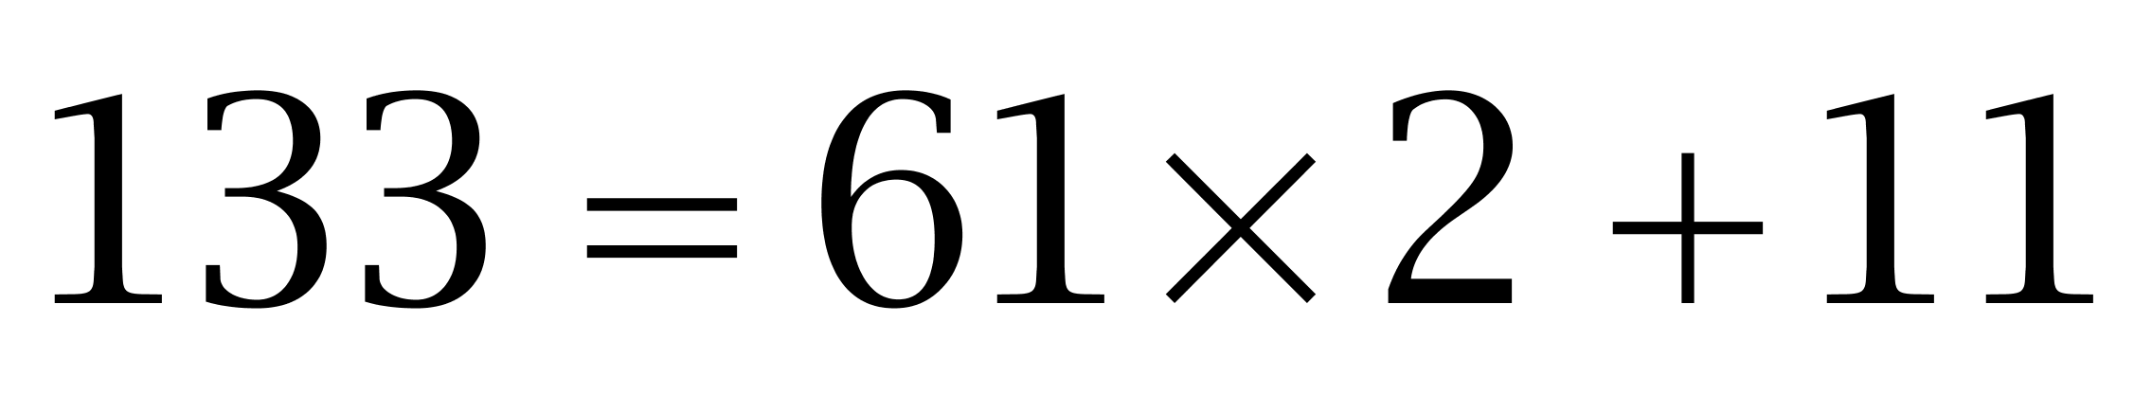；
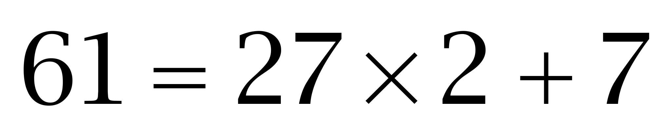；
……
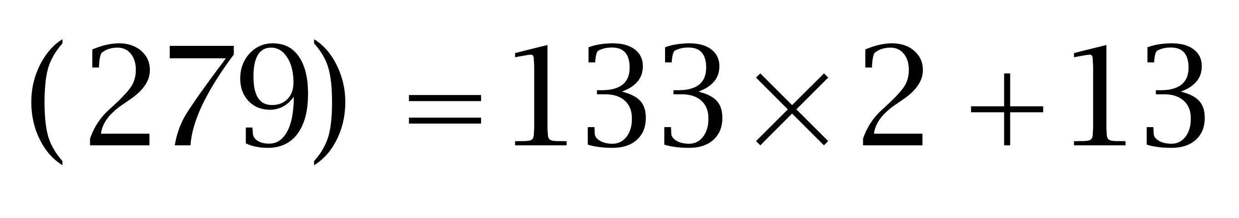，修正项为质数数列。
因此本题选B。
【来源】 2009年福建公务员考试《行测》真题（春季）第67题

第67题
【知识点】 递推数列
【答案】 B
【解析】 本题为递推数列，观察数列前四项，存在倍数关系=3，即7×3=21，21×3=63，14×3=（42），21×3=63。
因此本题选B。
【来源】 2009年福建公务员考试《行测》真题（春季）第68题

第68题
【知识点】 特殊数列
【答案】 B
【解析】 本题为特殊数列，第二项为第一项舍去末位数字后的逆序；第三项为第二项舍去倒数第二位数字后的逆序；第四项为第三项舍去末位数字后的逆序；则第五项为第四项舍去倒数第二位数字后的逆序。因此本题选B。解法二：数列中每项比前项少一位数，1，3，5，（7），且将剩余数字逆序排列为后项数字。因此本题选B。
【来源】 2009年福建公务员考试《行测》真题（春季）第69题

第69题
【知识点】 多级数列
【答案】 C
【解析】 本题为多级数列，变化趋势平缓，优先考虑做差。
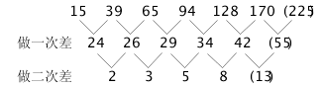
新数列为递推和数列。
因此本题选C。
【来源】 2009年福建公务员考试《行测》真题（春季）第70题,2015年甘肃省张掖市事业单位考试《职业能力倾向测验》真题第88题

第70题
【知识点】 代数计算
【答案】 A
【解析】 本题为常规计算，依次计算选项：
A选项：；
B选项：；
C选项：；
D选项：；
故A选项&quot;最大”。因此本题选A。
解法二：
四个选项中两数之和均为1200，根据&quot;和定差小积大”可知，A选项两个数字之间的差值最小，故两数乘积最大。因此本题选A。
【来源】 2009年福建公务员考试《行测》真题（春季）第71题

第71题
【知识点】 条件概率
【答案】 C
【解析】 本题为概率问题。
无放回抽球，第二次取到白球分两类：
①第一次取白球，第二次取白球，概率为(4/10)×3/9=12/90；
②第一次取红球，第二次取白球，概率为(6/10)×4/9=24/90；
所求概率为12/90+24/90=36/90=2/5，因此本题选C。
【来源】 2009年福建公务员考试《行测》真题（春季）第72题

第72题
【知识点】 基本方程（组）
【答案】 A
【解析】 本题为基本方程问题。根据将试验田的1/3种上超级水稻，赋值试验田面积为3，则超级水稻试验田面积为3×1/3=1，普通水稻面积为3-1=2。设普通水稻、超级水稻的平均产量分别为x、y，由现在总产量&quot;是”以前的1.5倍，可得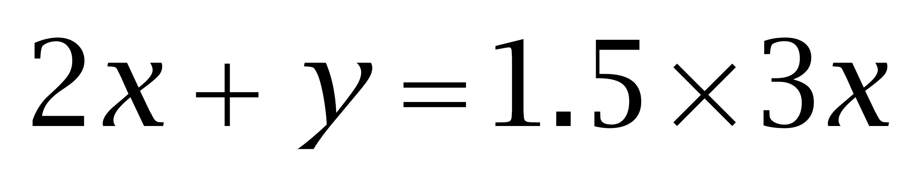，化简得y/x=5/2，即超级水稻与普通水稻的平均产量&quot;之比”为5:2。因此本题选A。
解法二：
赋值试验田面积为3，普通水稻的平均产量为2，则现在普通水稻产量为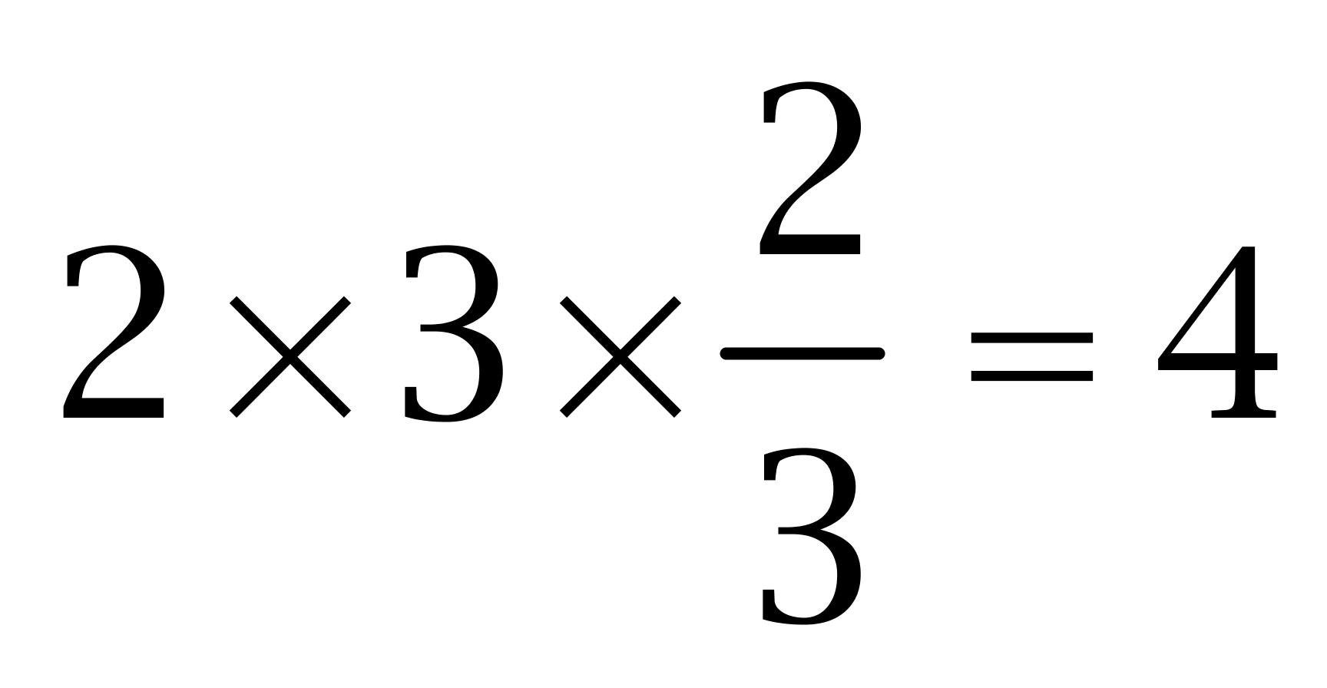，总产量为1.5×2×3=9，超级水稻的产量为9-4=5，超级水稻的平均产量为5÷1=5，故超级水稻与普通水稻的平均产量之比为5:2。因此本题选A。
【来源】 2009年福建公务员考试《行测》真题（春季）第73题

第73题
【知识点】 基础行程
【答案】 B
【解析】 本题为行程问题。下山每30分钟休息5分钟，即30+5=35分钟为一个周期。下山用时2小时15分钟=135分钟，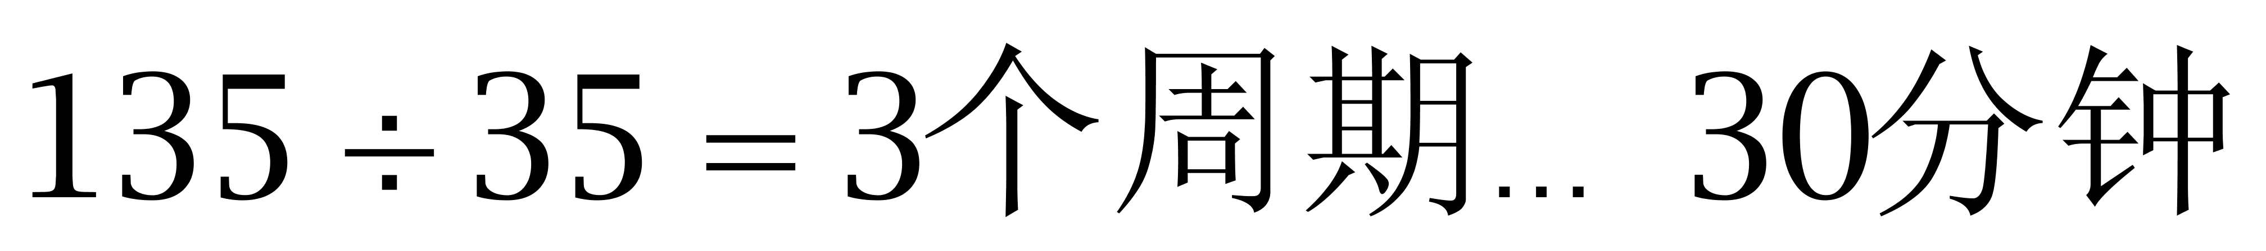，即下山需走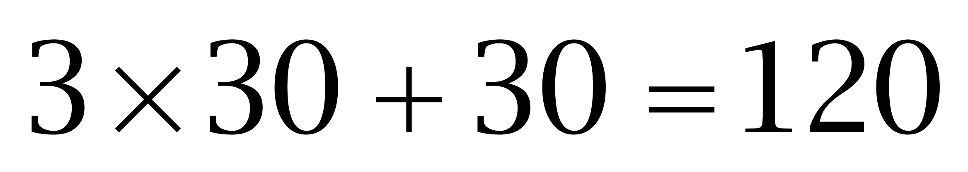分钟。根据下山速度是上山的1.5倍，可得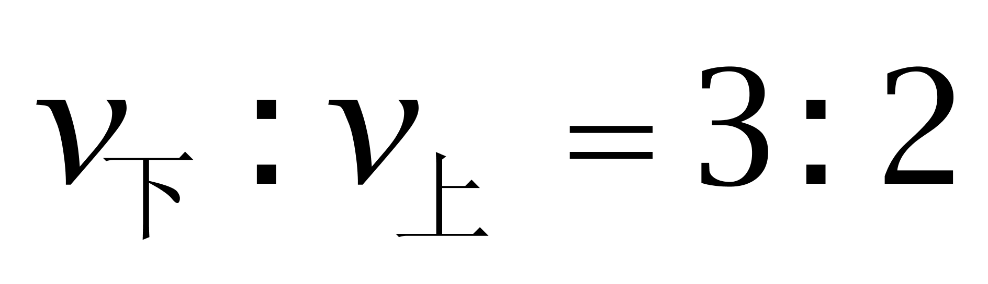，则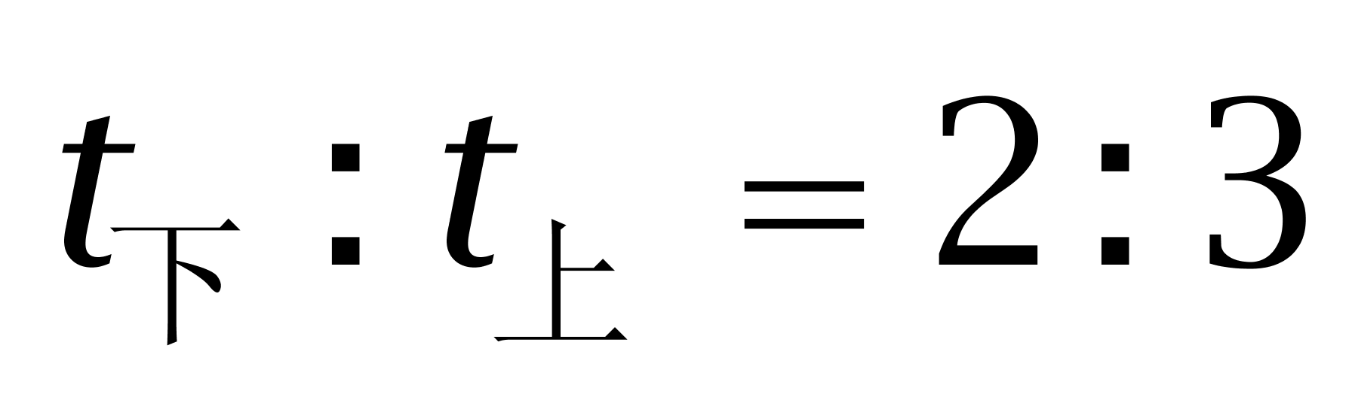（路程一定，速度与时间成反比），则上山需走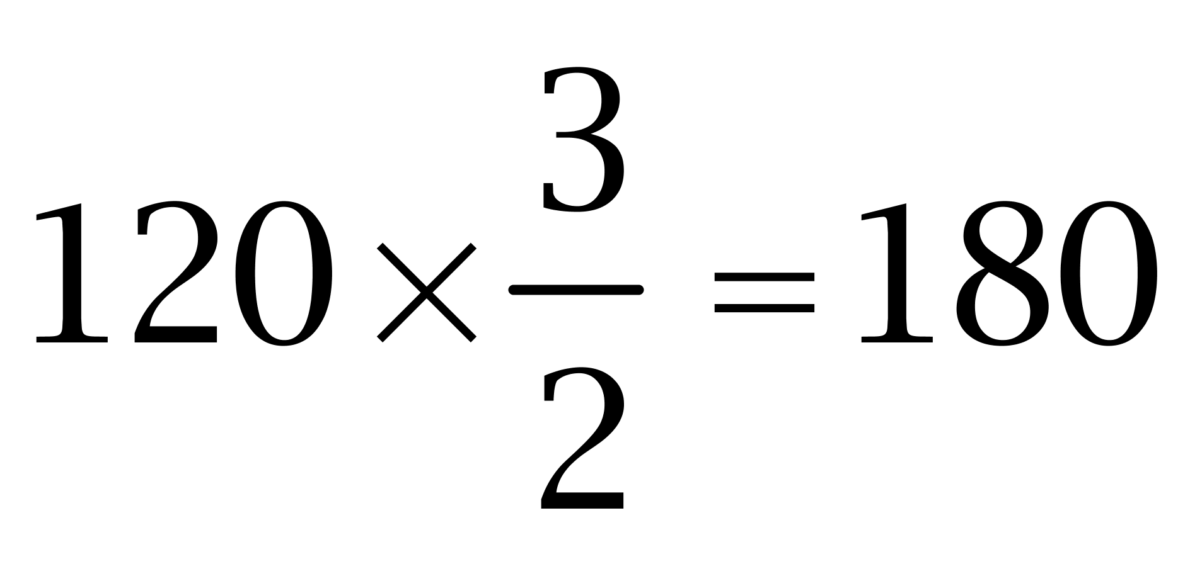分钟，即走6个30分钟，期间休息5个10分钟，故上山用时3小时50分钟。因此本题选B。
【来源】 2009年福建公务员考试《行测》真题（春季）第74题

第74题
【知识点】 其他趣味杂题
【答案】 D
【解析】 本题为趣味杂题，甲、乙、丙三组运树苗与挖树坑效率比分别为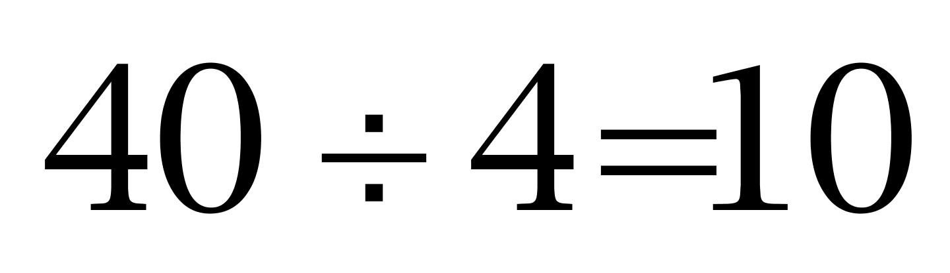、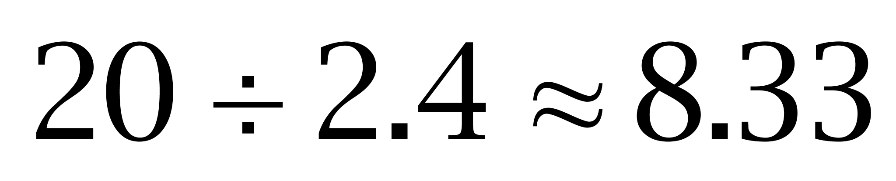、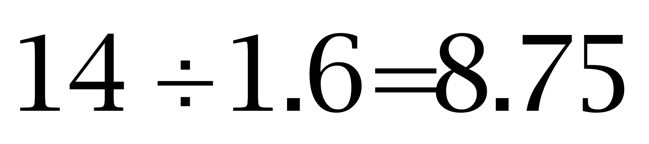。要使运树苗&quot;最多”，应尽可能安排甲组人运树苗，则乙、丙两组挖树坑，共可完成个。由&quot;共”需60个树坑可知，剩余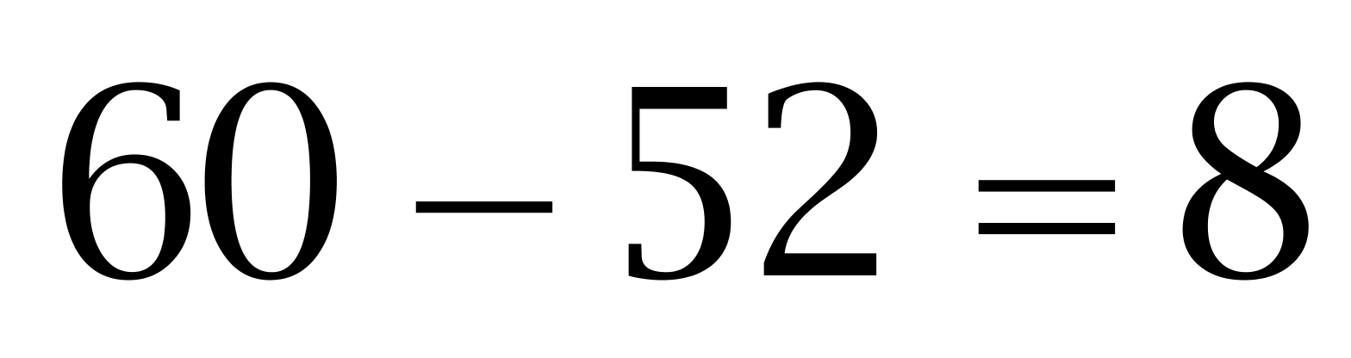个，需甲组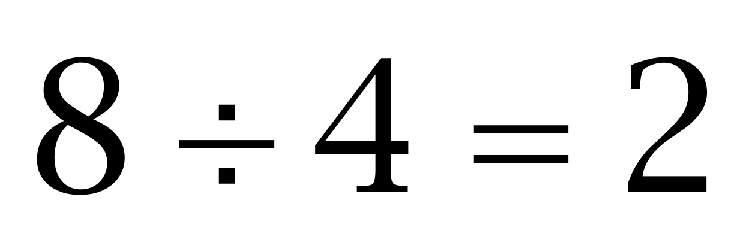人帮助，剩余13人运树苗。故&quot;最多”可运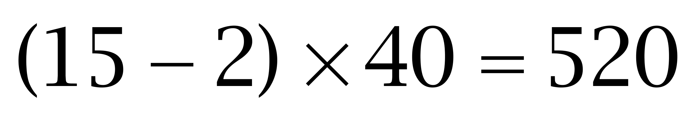棵树苗。因此本题选D。
【来源】 2009年福建公务员考试《行测》真题（春季）第75题

第75题
【知识点】 重构类
【答案】 C
【解析】 本题属于重构类，主要考查平面展开图。
题干图形总共有8个面，折叠后应为八面体。
因此本题选C。

【来源】 2009年福建公务员考试《行测》真题（春季）第76题

第76题
【知识点】 数量类
【答案】 D
【解析】 本题属于数量类，主要考查面数量。
题干图形均有3个面。
因此本题选D。
【来源】 2009年福建公务员考试《行测》真题（春季）第77题

第77题
【知识点】 样式类
【答案】 B
【解析】 本题属于样式类，主要考查样式替换。
如下图对图1各部分进行标记，图1到图2的逻辑关系为：图1中的①②③相加得到图2，相加后三部分的由内至外依次为③①②，图3遵循相同的逻辑关系，相加后可得B项。
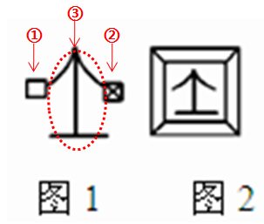
因此本题选B。
【来源】 2009年福建公务员考试《行测》真题（春季）第78题

第78题
【知识点】 复合类（图形）
【答案】 D
【解析】 本题属于复合类，主要考查面数量和形形关系。
题干图形面的个数依次为1、2、3、4，问号处应选择5个面的图形，排除A、C项；
黑点在图形外侧沿逆时针方向移动，只有D项符合。
因此本题选D。
【来源】 2009年福建公务员考试《行测》真题（春季）第79题

第79题
【知识点】 数量类
【答案】 A
【解析】 本题属于数量类，主要考查素数量和运算关系。
每行均有两种元素，黑五角星和白五角星。
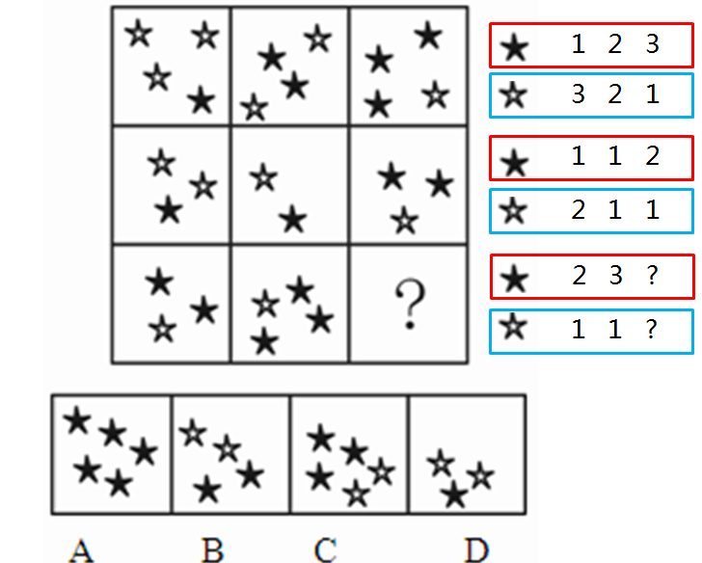
图3“★”的个数为图1与图2之和，图3“☆”的个数为图1与图2之差；
应选有5个“★”和0个“☆”的图形。
因此本题选A。

【来源】 2009年福建公务员考试《行测》真题（春季）第80题

第80题
【知识点】 单定义
【答案】 B
【解析】 本题属于单定义的要件型，主要考查“目的”和“方式“。
1.主体：国家行政机关及其工作人员；
2.目的：履行国家管理职能；
3.方式：充分收集相关信息、系统论证的基础上，依法作出科学决策。
A项：局长自行决定引进项目，并非“充分收集相关信息、系统论证”的决策方式，不符合定义；
B项：市政府为解决排污问题，依法履行管理职能，在“充分收集相关信息、系统论证的基础上”，作出了相应的决策，符合定义；
C项：机关单位建设员工住宅，并非“履行国家管理职能”，不符合定义；
D项：甲市局长自行决定种植桉树，并非“充分收集相关信息、系统论证”的决策方式，不符合定义。
因此本题选B。
【来源】 2009年福建公务员考试《行测》真题（春季）第81题

第81题
【知识点】 单定义
【答案】 B
【解析】 本题属于单定义中的要件型，主要考查“方式”这一个要件。
电子政府的方式是：运用现代网络通讯与计算机技术实现内外部的管理和服务职能。
A选项，将全部政务在网络上实现，是政府机构利用网络平台实现外部的服务职能，符合定义，排除。
B选项，内部实行办公系统自动化，是办公操作技能的更新，并非“运用现代网络通讯与计算机技术实现”，不符合定义，当选。
C选项，建立内部信息化平台，是通过网上实现内部的管理职能，符合定义，排除。
D选项，借助网络开辟申报系统，是利用网络平台实现外部服务职能，符合定义，排除。
因此本题选B。
【来源】 2009年福建公务员考试《行测》真题（春季）第82题

第82题
【知识点】 单定义
【答案】 D
【解析】 本题属于单定义中的脉络型，主要考查“法学”相关的知识。
一事不再罚的关键信息是：（1）对当事人的同一违法行为；（2）行政机关不得给予两次以上罚款的行政处罚。
A项：在A路段酒驾被罚，应停止酒驾行为，在B路段继续酒驾，属于两次违法行为，不属于（1）对当事人的同一违法行为，不违反一事不再罚，排除。
B项：停业整顿不涉及罚款，并非（2）两次以上罚款的行政处罚，不违反一事不再罚，排除。
C项：后一次处罚中，法院并非行政机关，法院以甲构成走私罪判其罚金6500元，并非行政处罚，不违反一事不再罚，排除。
D项：环保局和工商局对甲企业违规排污的同一违法行为，分别给予1万元、2万元两次行政罚款，违反一事不再罚，当选。
因此本题选D。
【来源】 2009年福建公务员考试《行测》真题（春季）第83题,2015年辽宁省营口市事业单位考试《职业能力倾向测验》真题第74题

第83题
【知识点】 单定义
【答案】 C
【解析】 本题属于单定义中的要件型，主要考查“方式”这一个要件。
非物质文化遗产的方式是：通过口头和动作传承。
A选项，地方戏剧是当地群众的娱乐活动方式，通过“口头和动作传承”，符合定义，排除。
B选项，故事传说是我国人民世代相承的文化，通过“口头传承”，符合定义，排除。
C选项，四大名著是通过文字传承，并非“通过口头和动作传承”，不符合定义，当选。
D选项，各地庙会、灯会是当地群众生活信仰的体现，通过“口头和动作传承”，符合定义，排除。
因此本题选C。
【来源】 2009年福建公务员考试《行测》真题（春季）第84题

第84题
【知识点】 单定义
【答案】 D
【解析】 首先，找关键信息。1.普通合伙人和有限合伙人共同组成；2.普通合伙人对合伙企业债务无条件承担无限责任；3.有限合伙人以其认缴的出资额为限对合伙企业债务承担有限责任。然后，辨析选项。A项，甲承担因自身过错造成的债务，属于有条件的承担责任，不符合定义；B项，无限连带责任，并非“无限责任或有限责任”，不符合定义；C项，甲、乙两人没有承担任何责任，不符合定义；D项，甲承担无限责任属于普通合伙人，乙以其20万出资额为限承担有限责任，属于有限合伙人，符合定义。因此本题选D。
【来源】 2009年福建公务员考试《行测》真题（春季）第85题

第85题
【知识点】 单定义
【答案】 C
【解析】 首先，找关键信息。在生产、流通和消费等过程中减少资源的消耗和废物的产生。然后，辨析选项。A项，节油技术可以降低油耗、减少废气排放，体现了“在流通过程中减少资源的消耗和废物的产生”，符合定义；B项，淘汰耗能高的生产工艺，体现了“在生产过程中减少资源的消耗”，符合定义；C项，农作物秸秆、畜禽粪便、废农用薄膜的综合利用，是废物的回收，并非“减少资源的消耗和废物的产生”，不符合定义；D项，防止过度包装有利于节约原材料，减少包装垃圾的产生，体现了“在生产、流通和消费过程中减少资源的消耗和废物的产生”，符合定义。因此本题选C。
【来源】 2009年福建公务员考试《行测》真题（春季）第86题

第86题
【知识点】 多定义
【答案】 B
【解析】 本题属于多定义，主要考查匹配。
1.货币政策：中央银行运用各种工具调节货币供给和利率，影响宏观经济方针和措施的总和。
2.措施：控制货币发行；控制和调节对政府的贷款；推行公开市场业务；改变存款准备金率；调整再贴现率；选择性信用管制；直接信用管制。
例证①，调整人民币存款准备金率，属于“改变存款准备金率”，符合定义；
例证②，调整印花税税率，属于税收政策，也就是财政政策，不符合定义；
例证③，调整存贷款基准利率，体现了“调节货币利率”，属于“直接信用管制”，符合定义；
例证④，回笼货币，属于“控制货币发行”，符合定义；
例证⑤，调整退税政策，属于税收政策，也就是财政政策，不符合定义。
因此本题选B。
【来源】 2009年福建公务员考试《行测》真题（春季）第87题

第87题
【知识点】 单定义
【答案】 D
【解析】 本题属于单定义中的脉络型，主要考查“逻辑学”相关的知识。
同一律：每一概念、命题、论题等思维形式都保持一致、一贯、有确定的内容。
A项：第一个“群众”表示集合，第二个“群众”表示个人，并非“每一概念都保持一致”，不符合定义，排除。
B项：“经验主义”是思想方法，“工作经验、生产经验”是某种经历、收获，并非“每一概念都保持一致”，不符合定义，排除。
C项：攻击者混淆了“祖先”与自己的“祖父母”的概念，不符合定义，排除。
D项：“我们的事业”与“正义的事业”概念是一致的，符合定义，当选。
因此本题选D。
【来源】 2009年福建公务员考试《行测》真题（春季）第88题

第88题
【知识点】 单定义
【答案】 C
【解析】 首先，找关键信息。1.用人单位没有合法依据，对就业人员自行作出各种限制性条款；2.排除了本该符合相关职位的人员的平等就业权。然后，辨析选项。A项，艺术院校招生，并非提供就业岗位，不属于“用人单位”，不符合定义；B项，法律规定不允许妇女从事井下作业，招聘井下作业矿工要求应聘者为男性，属于“合法依据”，不符合定义；C项，招聘普通文员要求应聘者为未婚女性，没有合法依据，损害了“非未婚女性”的“平等就业权”，符合定义；D项，有无户口本，只影响已在职教师的安家费，不影响就业，未损害应聘者的“平等就业权”，不符合定义。因此本题选C。
【来源】 2009年福建公务员考试《行测》真题（春季）第89题,2015年云南省丽江市永胜县事业单位考试《职业能力倾向测验》真题（部分）第68题

第89题
【知识点】 单定义
【答案】 B
【解析】 本题属于单定义，主要考查脉络型。
定义脉络：生态系统从一种状态快速转变为另一种状态的某个点（生态阈值点）或一段区间（生态阈值带）；
A项，以30%为分界点，随着原生植被的减少，物种从不受威胁的状态转变为受威胁的状态，故30%是生态阈值点，说法正确，排除。
B项，当地生态系统面临严重干旱的威胁，关键生态因子是温度，3.75％是一个比值，而不是临界值，说法错误，当选。
C项，以15％到7％为区间，随着鸟类栖息地的减少，鸟类多样性从一定数量的状态逐渐转变为为另一数量状态，符合题干信息，故15％到7％属于生态阈值带；以7％为分界点，随着鸟类栖息地的减少，鸟类的多样性就会从一定数量的状态急速转变为另一数量状态，故7％为生态阈值点，说法正确，排除。
D项，空气湿度在44.7％—53％区间有利于植被生存，若高于53％或低于44.7％都严重影响植被生存，体现了“生态系统从一种状态转变为另一种状态”，44.7％和53％属于生态阈值点，说法正确，排除。
因此本题选B。
【来源】 2009年福建公务员考试《行测》真题（春季）第90题

第90题
【知识点】 映射类
【答案】 C
【解析】 本题属于映射类，主要考查容器对应关系。
水杯是装水的容器，二者属于物品与容器的对应关系。
A项：衣架是挂衣服的工具，衣架不是容器，排除；
B项：窗户是房子的组成部分，二者属于组成关系，排除；
C项：集装箱是装货物的容器，二者属于物品与容器的对应关系，与题干逻辑关系一致，符合；
D项：拐杖和轮椅都是辅助器械，二者属于并列关系，排除。
因此本题选C。
【来源】 2009年福建公务员考试《行测》真题（春季）第91题

第91题
【知识点】 语义类
【答案】 C
【解析】 本题属于语义类，主要考查近义关系。
优雅和优美属于近义关系。
A项：黑暗与黑色不属于近义关系，排除；
B项：雨天是湿润的，属于属性关系，排除；
C项：迅速和迅捷都表示速度快，属于近义关系，当选；
D项：距离和质量属于并列关系，排除。
因此本题选C。
【来源】 2009年福建公务员考试《行测》真题（春季）第92题

第92题
【知识点】 集合类
【答案】 D
【解析】 本题属于集合类，主要考查并列关系。
蒸汽机和内燃机都是动力机械，二者属于并列关系，且内燃机比蒸汽机更先进。
A项：有的喷气机是战斗机，有的战斗机是喷气机，二者属于交叉关系，排除；
B项：中药和西药属于并列关系，但二者不存在哪个更先进的关系，排除；
C项：有的平板电视是液晶电视，有的液晶电视是平板电视，二者属于交叉关系，排除；
D项：脉冲电话和数字电话都是电话，二者属于并列关系，且数字电话比脉冲电话更先进，与题干逻辑关系一致，符合。
因此本题选D。
【来源】 2009年福建公务员考试《行测》真题（春季）第93题

第93题
【知识点】 集合类
【答案】 C
【解析】 本题属于集合类，主要考查并列关系。
铅笔、钢笔和毛笔都是笔，具有书写功能，三者属于并列关系。
A项：电话、电视和电脑功能各不相同，排除；
B项：足球和篮球都是运动器材，属于并列关系，但气球不属于运动器材，功能不同，排除；
C项：棉衣、皮衣和毛衣都是衣服，具有保暖功能，三者属于并列关系，当选；
D项：棉花是棉衣的原材料，属于原材料与成品的对应关系，排除。
因此本题选C。
【来源】 2009年福建公务员考试《行测》真题（春季）第94题

第94题
【知识点】 集合类
【答案】 D
【解析】 本题属于集合类，主要考查种属关系。
花与雪花无明显逻辑关系，杜鹃花是花的一种，二者属于种属关系。
A项：西瓜是瓜的一种，二者属于种属关系，排除；
B项：白人是人的一种，二者属于种属关系，排除；
C项：黄山是山的一种，二者属于种属关系，排除；
D项：海与上海无明显逻辑关系，地中海是海的一种，二者属于种属关系，与当选。
因此本题选D。
【来源】 2009年福建公务员考试《行测》真题（春季）第95题

第95题
【知识点】 映射类
【答案】 A
【解析】 本题属于集合类，主要考查并列关系。
中国、越南和老挝是相互陆地接壤的国家。
A项：法国、瑞士和意大利是相互接壤的国家，与题干逻辑关系一致；
B项：越南和日本不接壤，排除；
C项：加拿大和墨西哥不接壤，排除；
D项：巴西和巴拿马不接壤，排除。
因此本题选A。
【来源】 2009年福建公务员考试《行测》真题（春季）第96题

第96题
【知识点】 集合类
【答案】 C
【解析】 本题属于集合类，主要考查并列关系和种属关系。
基督教和佛教都是宗教，二者属于并列关系，禅宗是佛教的一种，二者属于种属关系。
A项：生物具有遗传性，二者属于属性关系，排除；
B项：仿生是在技术方面模拟生物在自然中的功能，二者属于对应关系，排除；
C项：管乐和弦乐都是乐器，二者属于并列关系，提琴是弦乐的一种，二者属于种属关系，当选；
D项：物理学包括大气物理学，二者属于种属关系，排除。
因此本题选C。
【来源】 2009年福建公务员考试《行测》真题（春季）第97题

第97题
【知识点】 集合类
【答案】 D
【解析】 本题属于集合类，主要考查组成关系。
A项：厂房是工厂的组成部分，属于组成关系，学生在教室上课，属于人物与场所的对应关系，排除；
B项：机器在厂房里，属于物品与场所的对应关系，教师在教室里，属于人物和场所的对应关系，排除；
C项：工人在厂房里，属于人物和场所的对应关系，桌椅在教室里，属于物品和场所的对应关系，排除；
D项：厂房是工厂的组成部分，教室是学校的组成部分，均属于组成关系，当选。
因此本题选D。
【来源】 2011年安徽公务员考试《行测》真题第86题,2009年国家公务员考试《行测》真题第103题,2009年福建公务员考试《行测》真题（春季）第98题

第98题
【知识点】 集合类
【答案】 D
【解析】 本题属于映射类，主要考查方式对应关系。
政府的主要职能是行政，二者属于对应关系，奖励是行政的方式，二者属于对应关系。
A项：学校的主要职能是教书育人，而非教师，排除；
B项：战士是部队的组成部分，二者属于组成关系，排除；
C项：农民是农村的组成部分，而非职能，排除；
D项：工厂的主要职能是生产，二者属于对应关系，制鞋是生产的方式，二者属于对应关系，与题干逻辑关系一致，符合。
因此本题选D。
【来源】 2009年福建公务员考试《行测》真题（春季）第99题

第99题
【知识点】 映射类
【答案】 B
【解析】 本题属于映射类，主要考查地点对应关系。
飞机在天空中飞行，二者属于对应关系。
A项：树叶是树木的组成部分，二者属于组成关系，排除；
B项：电流在电线中传递，二者属于对应关系，与题干逻辑关系一致，符合；
C项：指针是钟表的组成部分，二者属于组成关系，排除；
D项：史记记录历史，与题干对应方式不一致，排除。
因此本题选B。
【来源】 2009年福建公务员考试《行测》真题（春季）第100题

第100题
【知识点】 翻译推理
【答案】 D
【解析】 本题属于翻译推理，主要考查单句翻译。
根据矛盾关系①'并非所有的食品店都有卫生许可证”可以转换为：有的食品店没有卫生许可证；
A项：'有的食品店”无法推出'所有的食品店”，排除；
B项：题干中未涉及'少数”，排除；
C项：题干中未涉及'多数”，排除；
D项：题干可知'有的食品店没有卫生许可证”，可以推出。
因此本题选D。
【来源】 2009年福建公务员考试《行测》真题（春季）第101题,2015年河北省衡水市阜城县事业单位考试《职业能力倾向测验》第104题

第101题
【知识点】 原因解释
【答案】 C
【解析】 本题属于论证类，主要考查原因解释。
公司的宣传部门投入了100万元进行广告宣传，最后赚得500万元，而公司在总结此项工作时却批评了宣传部门此次工作中的失误。
A项：该项指出宣传工作缺少针对性，但是不足以解释在工作总结时受到批评，排除；
B项：该项指出神州公司投入不足，不能解释在赚的500万后依然受到批评，排除；
C项：该项指出影片自身的免费宣传效应可以使宣传成本降低，实质上宣传工作成本太高，所以受到了批评，可以解释；
D项：该项指出'宣传在创意和形式上没有新的突破”与题干无关，排除。
因此本题选C。
【来源】 2009年福建公务员考试《行测》真题（春季）第102题,2015年河南省新郑市事业单位考试《职业能力倾向测验》第86题

第102题
【知识点】 归纳推理
【答案】 D
【解析】 本题属于归纳推理，主要考查可以推出。
A项：由题干可知'申请人不服复议决定的，可以在收到复议决定书之日起15日内向人民法院提起诉讼，也可以直接向人民法院提起诉讼”，'只能”过于绝对，排除；
B项：由题干可知'申请人不服复议决定的，可以在收到复议决定书之日起15日内向人民法院提起诉讼，也可以直接向人民法院提起诉讼”， '只能”过于绝对，排除；
C项：题干指出'也可以直接向人民法院提起诉讼”，排除；
D项：题干指出'申请人不服复议决定的，可以在收到复议决定书之日起15日内向人民法院提起诉讼，也可以直接向人民法院提起诉讼”可以推出。
因此本题选D。
【来源】 2009年福建公务员考试《行测》真题（春季）第103题

第103题
【知识点】 归纳推理
【答案】 A
【解析】 本题属于归纳推理，主要考查可以推出。
A项：题干指出80年前如果小孩用左手吃饭或写字就要挨打，所以被迫用右手。可以看出压力的作用，'用手习惯是遗传优势与社会压力的产物”，说明用手习惯于社会影响有关，可以推出；
B项：不同的用手习惯代表不同的社会态度，与题干无关，排除；
C项：题干指出'小孩被迫用右手”，但是没有说明其原因，排除；
D项：该项指出'使用右手更聪明可能不科学”，题干仅说明'小孩被迫用右手”，无法推出，排除。
因此本题选A。
【来源】 2009年福建公务员考试《行测》真题（春季）第104题

第104题
【知识点】 翻译推理
【答案】 A
【解析】 本题属于翻译推理，主要考查复句翻译。
翻译题干：①河南来京打工人员→办理了暂住证；
②办暂住证的人员→就业许可证；
③有些河南来京的打工人员→门卫；
④有些武术学校的学员→门卫；
⑤武术学校的学员→-就业许可证。
A项：依据⑤可知：就业许可证→-武术学校的学员，结合①②可知，河南来京打工人员→-武术学校的学员，根据'所有”可以推'有的”即：有的河南来京打工人员不是武术学校的学员，无法换位得出'有的河南来京打工人员是武术学校的学员”；
B项：由①②可知，河南来京打工人员→办理了暂住证→就业许可证，可以推出；
C项：依据③可知，有的门卫→河南来京的打工人员，结合①②可知，有的门卫→就业许可证，可以推出；
D项：依据④可知，有的门卫→武术学校的学员，结合⑤可知，有的门卫→-就业许可证，可以推出。
因此本题选A。
【来源】 2009年福建公务员考试《行测》真题（春季）第105题

第105题
【知识点】 论证类
【答案】 B
【解析】 本题属于论证类，主要考查演绎论证。
论点：机场的噪音并不大。
论据：老住户并没有投诉。
A项，不明确选项。该项指出老住户通过戴耳机的方式应对干扰，但是不能证明机场噪音不大，排除；
B项，削弱论点。该项指出'因为长期受噪音影响他们的听觉已经迟钝”，说明机场噪音已经产生严重的影响，具有削弱作用；
C项，不明确选项。该项指出'房地产承销商没有感觉到附近机场噪音巨大是因为他们不住在附近”，房地产承销商并非住户，同时也不能证明机场噪音不大，排除；
D项，不明确选项。该项指出新住户有夸大噪音影响的可能性，但并不能否定噪音不存在，排除。
因此本题选B。
【来源】 2009年福建公务员考试《行测》真题（春季）第106题

第106题
【知识点】 论证类
【答案】 C
【解析】 本题属于论证类，主要考查对比归纳论证。
论点：严厉的刑罚在一定程度上能阻止和预防重大犯罪。
论据：在美国，实行死刑的州，其犯罪率要比不实行死刑的州低。
A项：无关选项。该项指出'死刑在刑罚体系中最严厉”，题干讨论的是'严厉的刑罚能阻止和预防重大犯罪”，论题不一致，排除；
B项：无关选项。该项指出'有些国家在不同程度上废除了死刑”，但与'严厉的刑罚能阻止和预防重大犯罪”无关，论题不一致，排除；
C项：削弱选项。该项指出'刑罚不仅没有减少犯罪，反而加剧了罪犯流窜作案”，说明严厉的刑罚不会阻止和预防犯罪，具有削弱作用；
D项：无关选项。该项'民间呼吁废除死刑的呼声强烈”与论点'严厉的刑罚在一定程度上能阻止和预防重大犯罪”无关，论题不一致，排除。
因此本题选C。
【来源】 2009年福建公务员考试《行测》真题（春季）第107题

第107题
【知识点】 归纳推理
【答案】 B
【解析】 本题属于归纳推理，主要考查可以推出。
①，由题干'商人出于利计，纷纷熔币取铜”可知，铜的价值高于铸币的价值，可以推出；
②，由题干'官吏借市民以银子向其购兑铸币而发财”可知，购兑交易不是按正常比例，可以推出；
③，题干未涉及'雍正以前明清两朝历代铸币的铜含量”，无法推出；
④，题干未涉及'铸币是唯一的货币”，无法推出。
因此本题选B。
【来源】 2009年福建公务员考试《行测》真题（春季）第108题

第108题
【知识点】 论证类
【答案】 C
【解析】 本题属于论证类，主要考查演绎论证。
已知前提：正版音乐光盘每张售价50元，赢利15元。
已知结论：盗版光盘如果销售10万张，就会给该音像公司造成150万元的损失。
默认假设：在正版与盗版光盘销售量之间建立联系。
A项：削弱项。该项指出由于政府相关部门对盗版光盘的打击，盗版光盘销售不好，可知销售盗版光盘的盈利并不可观，否定了'如果销售10万张，就会给该音像公司造成150万元的损失”的前提，具有削弱作用；
B项：不确定选项。该项指出'很多消费者很容易识别出正版和盗版光盘”，不能说明消费者不会购买盗版光盘，不能确定盗版光盘销售如何，排除；
C项：建立联系。该项在正版与盗版光盘销售量之间建立联系，指出如果正版光盘销售量不及10万张，也不存在150万的损失，具有加强作用；
D项：不明确选项。该项仅指出'盗版光盘售价降低”，无法得知音像公司受到损失的情况，排除。
因此本题选C。
【来源】 2009年福建公务员考试《行测》真题（春季）第109题

第109题
【知识点】 论证类
【答案】 B
【解析】 本题属于论证类，主要考查演绎论证。
已知前提：很多人认为对基础的研究投入大量经费似乎作用不大，因为直接对生产起作用的是应用型科技。
已知结论：应用研究发展需要基础理论研究作后盾，纯理论研究可能暂时看不出有什么用处，但不能肯定将来也不会带来巨大利益。
默认假设：'纯理论研究与应用型研究之间存在时滞”，证明纯理论研究暂时无用，未来可能有用。
A项：削弱论点。该项指出'没有必要投入经费进行纯理论研究”，直接否定纯理论研究的必要性，具有削弱作用；
B项：建立联系。该项指出'纯理论研究与应用型研究之间存在时滞”，证明纯理论研究暂时无用，未来可能有用，具有加强作用；
C项：削弱选项。该项指出'重点投入经费进行应用型科技研究”，间接证明'纯理论研究无用”，具有削弱作用；
D项：无关选项。该项指出'纯理论研究缺乏教育支持”，与'纯理论研究是有用的”论题不一致，排除。
因此本题选B。
【来源】 2009年福建公务员考试《行测》真题（春季）第110题

第110题
【知识点】 论证类
【答案】 C
【解析】 本题属于论证类，主要考查演绎论证。
已知前提：时代要求教师教育学生不是灌输知识，而是培养能力。
已知结论：提高教育质量的关键措施是尽快把目前的应试教育转变为素质教育。
默认假设：说明素质教育有利于培养能力和应试教育的弊端。
A项：解释原有论据。该项指出'培养能力必须要掌握较多知识”，这是时代的要求，具有加强作用；
B项：增加新论据。该项指出'应培养能适应新时代要求的学生”，证明素质教育的重要性，具有加强作用；
C项：增加反向论据。该项与论据'时代要求教师教育学生不是灌输知识，而是培养能力”相矛盾，否定论据，具有削弱作用；
D项：加强论点。该项指出'小学教育的弊端是受应试教育的指挥”，可知我们应改变这一现状，支持结论成立，具有加强作用。
因此本题选C。
【来源】 2009年福建公务员考试《行测》真题（春季）第111题

第111题
【知识点】 论证类
【答案】 B
【解析】 本题属于论证类，主要考查对比归纳论证。
论点：在打猎季节，人们在树林里比在人行道上行走安全。
论据：在打猎季节，在人行道上行走时被汽车撞伤的人数是树林中的打猎事故中受伤人数的2倍。
A项：不明确选项。该项仅指出'在树林中行走的人数”，不确定在人行道上行走的人数，无法确定在何处行走较安全，排除；
B项：补充前提。该项指出打猎季节在马路上行走的人数与在树林中行走的人数的比例，从而对比两种情形下的安全程度，是评价结论的前提，具有加强作用；
C项：不明确选项。该项没有指出'在树林中行走时被撞伤的人数和总人数的比例”， 在人行道行走时被撞伤的人数和总人数的比例，排除；
D项：无关选项。该项指出何如减少受伤人数，论题不一致，排除。
因此本题选B。
【来源】 2009年福建公务员考试《行测》真题（春季）第112题

第112题
【知识点】 平行结构
【答案】 D
【解析】 本题属于翻译推理，主要考查平行结构。
题干的推理形式是：a（审判员）是b（在法院工作），c（这些人）是b（在法院工作），所以，c（这些人）是a（审判员）。
A项：该项的推理形式是：a（动物）是b（由细胞构成的），c（植物）是b（细胞构成的），d（微生物）是b（细胞构成的）。所以，e（全部生物）是b（由细胞构成的），与题干推理形式不同，排除；
B项：该项的推理形式是：a（钟表）是b（有一定构造，有规律的）；c（世界）是b（有一定构造，有规律的）。a（钟表）是d（人制造出来的），c（世界）是d（人制造出来的），与题干推理形式不同，排除；
C项：该项的推理形式是：a（经过对最近3个月销售的液态牛奶的跟踪调查），b（没有发现因有质量问题而退货或投诉的）。因此，c（这批液态奶的质量是合格的），与题干推理形式不同，排除；
D项：该项的推理形式是：a（中子）是b（基本粒子），a（中子）是c（不带电的），因此，b（基本粒子）是c（不带电的），与题干推理形式相同，符合。
因此本题选D。
【来源】 2009年福建公务员考试《行测》真题（春季）第113题

第113题
【知识点】 翻译推理
【答案】 C
【解析】 本题属于翻译推理，主要考查复句翻译。
翻译题干：该题干可以翻译为：钢琴且吉他其否命题为：-（钢琴且吉他）=-钢琴或-吉他。
①'他会弹吉他，但不会弹钢琴”可以翻译为：吉他且-钢琴，根据选言命题特性'一真即真”，' -钢琴”为真，可知'-钢琴或-吉他”为真，可以推出；
②'他会弹钢琴，但不会弹吉他” 可以翻译为：钢琴且-吉他，根据根据选言命题特性'一真即真”，' -吉他”为真，可知'-钢琴或-吉他”为真，可以推出；
③'他既不会弹钢琴也不会弹吉他”可以翻译为：-钢琴且-吉他，根据根据选言命题特性'一真即真”，' -吉他”为真，可知'-钢琴或-吉他”为真，' -钢琴”为真，可知'-钢琴或-吉他”为真，可以推出；
④'他或者不会弹钢琴或者不会弹吉他” 可以翻译为：-钢琴或-吉他，与题干否命题一致，可以推出；
⑤'如果他不会弹钢琴那么他也不会弹吉他” 可以翻译为：-钢琴→-吉他，依据逆否命题：吉他→钢琴，不是'-钢琴”、' -吉他”至少一个为真，无法推出。
因此本题选C。
【来源】 2009年福建公务员考试《行测》真题（春季）第114题

第114题
【知识点】 归纳推理
【答案】 B
【解析】 本题属于归纳推理，主要考查可以推出。
A项：题干指唐代'总结前代立法经验”，可知唐代立法离不开对《法经》的参考，可以推出；
B项：题干指出'《法经》是中国历史上第一部系统的封建成文法典”，但不是'最早的一部封建法典”，无法推出；
C项：题干指出'《永徽律疏》成为中华法系法律制度的代表性法典”，要想研究中华法系法律制度，必须研读《永徽律疏》，可以推出；
D项：题干指出'《永徽律疏》的完成标志着封建立法达到最高水平，对后世及亚洲其他封建国家产生了深远的影响”，可以推出。
因此本题选B。
【来源】 2009年福建公务员考试《行测》真题（春季）第115题

第115题
【知识点】 基础增长率
【答案】 B
【解析】 本题为基础增长率问题。
定位表格材料可知，2006年三废综合利用品产值1026.8亿元，2001年为344.6亿元。根据公式增长率=(现期值-基期值)/基期值可知，2006年比2001年增长了(1026.8-344.6)/344.6=682.2/344.6≈1.98倍。
因此本题选B。
【计算方法】增长率=(现期值-基期值)/基期值

【来源】 2009年福建公务员考试《行测》真题（春季）第116题

第116题
【知识点】 直接读数比较
【答案】 C
【解析】 本题为直接读数比较问题。
定位表格材料可知，工业废水排放达标率2006年同比下降，工业二氧化硫、工业粉尘排放达标率均在2003年同比下降，只有工业烟尘排放达标率逐年提高。
因此本题选C。

【来源】 2009年福建公务员考试《行测》真题（春季）第117题

第117题
【知识点】 简单计算比较
【答案】 D
【解析】 本题为简单计算比较问题。
定位表格材料可知，工业废水排放达标率提高91.7%-85.2%=6.5%、工业二氧化硫提高86.3%-61.3=25%、工业烟尘提高88.2%-67.3%=20.9%、工业粉尘提高88.1%-50.2%=37.9%，可见工业粉尘排放达标率提高最明显。
因此本题选D。

【来源】 2009年福建公务员考试《行测》真题（春季）第118题

第118题
【知识点】 简单计算比较
【答案】 B
【解析】 本题为简单计算比较问题。
定位表格材料可知，2002年、2004年、2005年、2006年工业固体废物处置率比上年分别提高17.1%－15.7%＝1.4%、22.1%－17.5%＝4.6%、23.2%－22.1%＝1.1%、27.4%－23.2%＝4.2%，可见2004年提高最明显。
因此本题选B。

【来源】 2009年福建公务员考试《行测》真题（春季）第119题

第119题
【知识点】 综合分析
【答案】 D
【解析】 本题为综合分析问题。
A选项，定位表格材料可知，2007年工业废水排放达标率比2001年提高91.7%－85.2%＝6.5%，即6.5个百分点，正确；
B选项，定位表格材料可知，2007年工业固体废物综合利用率比2001年提高62.1%－52.1%＝10.0%，即10.0个百分点，正确；
C选项，定位表格材料可知，2001年、2007年三废综合利用品价值分别为344.6亿元、1351.3亿元，根据公式增长率=(现期值-基期值)/基期值可知，综合利用品价值提高了(1351.3-344.6)/344.6=1006.7/344.6≈2.9倍，即近3倍，正确；
D选项，定位表格材料可知，2002年工业固体废物综合利用率（51.9%）小于2001年（52.1%），可见没有逐年上升，错误。
因此本题选D。
【计算方法】增长率=(现期值-基期值)/基期值
【知识点】A选项，简单计算；B选项，简单计算；C选项，基础增长率；D选项，直接读数比较。

【来源】 2009年福建公务员考试《行测》真题（春季）第120题

第120题
【知识点】 直接读数比较
【答案】 B
【解析】 本题为直接读数比较问题。
定位柱状图2可知，A省六五、八五、九五、十五时期生产总值年均增长率依次为13.2%、18.4%、11.5%、10.7%，可见最高的是八五时期。
因此本题选B。

【来源】 2009年福建公务员考试《行测》真题（春季）第121题

第121题
【知识点】 现期量计算
【答案】 C
【解析】 本题为现期量计算问题。
定位柱状图1可知，2007年生产总值为9075亿元，十一五时期年均增长率为15%，可见2008年生产总值为9075×(1+15%)≈9075＋1360＝10435亿元，C选项最接近。
因此本题选C。

【来源】 2009年福建公务员考试《行测》真题（春季）第122题

第122题
【知识点】 基础增长率
【答案】 B
【解析】 本题为基础增长率问题。
定位柱状图1可知，十五时期生产总值为25856.35亿元，六五时期为708.73亿元。根据公式增长率=(现期值-基期值)/基期值可知，A省十五时期的生产总值比六五时期增加了(25856.35-708.73)/708.73≈25148/709≈35.5倍，B选项最接近。
因此本题选B。
【计算方法】增长率=(现期值-基期值)/基期值

【来源】 2009年福建公务员考试《行测》真题（春季）第123题

第123题
【知识点】 简单计算
【答案】 C
【解析】 本题为简单计算问题。
定位柱状图1可知，从1979年到2007年的生产总值分别为：161.17、708.73、1865.67、6258.04、15693.79、25856.35、16863.3亿元，可见1979年到2007年，A省生产总值总量为161.17+708.73+1865.67+6258.04+15693.79+25856.35+16863.3≈67407亿元，C选项最接近。
因此本题选C。

【来源】 2009年福建公务员考试《行测》真题（春季）第124题

第124题
【知识点】 综合分析
【答案】 D
【解析】 本题为综合分析问题。
A选项，定位柱状图1可知，九五时期、十五时期的GDP总量分别为：15693.79、25856.35亿元，可见十五时期的GDP总量是九五时期的25856.35/15693.79≈1.65倍，正确；
B选项，定位柱状图2可知，只有七五时期生产总值年均增速（9.7%）低于10%，正确；
C选项，定位柱状图2可知，2006-2007年的年均增长率为15%，生产总值为16863.3亿元，可见2008-2009年生产总值应大于16863.3+16863.3×0.15≈16863.3+169×15=19398.3亿元， 2006-2009年生产总值为16863.3+19398.3≈36000亿元大于十五时期生产总值25856.35亿元，正确；
D选项，定位柱状图可知，并没有给出其他省份的GDP增速，可见无法推测，错误。
因此本题选D。
【知识点】A选项，现期倍数；B选项，直接读数比较；C选项，现期量计算；D选项，直接读数。

【来源】 2009年福建公务员考试《行测》真题（春季）第125题

第125题
【知识点】 基础增长率
【答案】 B
【解析】 本题为基础增长率问题。
定位文字材料可知，至2007年底，某省从业人员总量达到2015.33万人，比1978年底增加1090.92万人。根据公式增长率=增长量/(现期值-增长量)可知，007年底比1978年增长了1090.92/(2015.33-1090.92)≈1091/924≈1.18倍
因此本题选B。
【计算方法】增长率=增长量/(现期值-增长量)

【来源】 2009年福建公务员考试《行测》真题（春季）第126题

第126题
【知识点】 现期比重
【答案】 B
【解析】 本题为现期比重问题。
定位文字材料可知，2007年底从业人员总量达到2015.33万人，比1978年底增加1090.92万人，全省从业人员占全省总人口比重比1978年上升了18.5个百分点，达到56.3%。可见1978年从业人员总量为2015-1091≈924万人，1978年全省从业人员占全省总人口比重为56.3%-18.5%=37.8%。根据公式比重=部分/整体可知，1978年该省总人口为924/(37.8%)≈2432万人，B选项最接近。
因此本题选B。
【计算方法】比重=部分/整体

【来源】 2009年福建公务员考试《行测》真题（春季）第127题

第127题
【知识点】 基础增长量
【答案】 D
【解析】 本题为基础增长量问题。
定位文字材料可知，全省城镇从业人员数673.26万人，比1978年增长了2.26倍。根据公式增长量=现期值×增长率/(1+增长率)可知，该省城镇从业人数净增673.26×2.26/(1+2.26)≈673.26×2/3≈450万人，平均每年增加450/30=15万人，D选项最接近。
因此本题选D。
【计算方法】增长量=现期值×增长率/(1+增长率)

【来源】 2009年福建公务员考试《行测》真题（春季）第128题

第128题
【知识点】 基础增长率
【答案】 B
【解析】 本题为基础增长率问题。
定位文字材料可知，全省国有企事业单位专业技术人员从1978年的8.41万人增加到2007年的62.38万人。根据公式增长率=(现期值-基期值)/基期值可知， 2007年该省国有企事业单位专业技术人员总数比1978年增长了(62.38-8.41)/8.41≈54/8.4≈6.4倍，B选项最接近。
因此本题选B。
【计算方法】增长率=(现期值-基期值)/基期值

【来源】 2009年福建公务员考试《行测》真题（春季）第129题

第129题
【知识点】 综合分析
【答案】 A
【解析】 本题为综合分析问题。
A选项，定位文字材料可知，该省失业人数持续下降，但并没有数据表明今后几年将进一步下降，错误；
B选项，定位文字材料可知，全省城镇从业人员数仅2001—2007年7年间就增加251.16万人，占1978年以来增加人数的53.8%，可见七年间从业人数大幅提高，正确；
C选项，定位文字材料可知，改革开放以来，就业规模不断扩大，结构逐步合理，成功解决了结业问题，成绩显著，正确；
D选项，定位文字材料可知，劳动人员素质显著提高，大专及以上文化程度的人口占总人口的比重从0.6%上升到4.8%，高中（含中专）人口所占比重从5.7%上升到12.0%，学历层次明显提高，正确。
因此本题选A。
【知识点】A选项，直接读数；B选项，直接读数比较；C选项，直接读数；D选项，直接读数。

【来源】 2009年福建公务员考试《行测》真题（春季）第130题

二、多选题
第1题
【知识点】 法理学
【答案】 ABCD
【解析】 本题考查法律常识。《立法法》第八十二条规定：“省、自治区、直辖市和设区的市、自治州的人民政府，可以根据法律、行政法规和本省、自治区、直辖市的地方性法规，制定规章。设区的市、自治州的人民政府根据本条第一款、第二款制定地方政府规章，限于城乡建设与管理、环境保护、历史文化保护等方面的事项。已经制定的地方政府规章，涉及上述事项范围以外的，继续有效。”A项，福建省政府属于省级政府，可以制定地方政府规章。B项正确，厦门市属于设区的市，可以制定地方政府规章。D项正确，福州市是福建省得省会，属于设区的市，可以制定地方政府规章。C项正确，厦门市属于设区的市，可以制定地方政府规章。故选ABCD。有疑问要解答，请在公众号“一起学公基”留言。
【来源】 2009年福建公务员考试《行测》真题（春季）第10题

